TÀI LIỆU ĐẶC TẢ TIỀN TRIỂN KHAI
PHÂN TÍCH VÀ THIẾT KẾ HỆ THỐNG
STUDENT DIGITAL COMPETENCY PROFILE
& PERSONAL DEVELOPMENT ROADMAP
Hệ thống Hồ sơ Năng lực Số Sinh viên và Lộ trình Phát triển Cá nhân
Trọng tâm thiết kế: Competency Analysis Engine
Định hướng: Phân tích và thiết kế theo hướng chức năng
Phiên bản tài liệu: 2.0
Thời điểm lập tài liệu: Tháng 6 năm 2026

Thông tin tài liệu
Bảng 1. Thông tin kiểm soát tài liệu
Thuộc tính | Nội dung
Tên tài liệu | Phân tích và thiết kế hệ thống Student Digital Competency Profile & Personal Development Roadmap
Mục đích | Làm cơ sở thống nhất yêu cầu, kiến trúc, dữ liệu và quy tắc nghiệp vụ trước khi lập trình.
Phương pháp | Phân tích và thiết kế theo hướng chức năng, kết hợp mô hình luồng dữ liệu và đặc tả use case.
Đối tượng đọc | Nhóm phát triển, giảng viên hướng dẫn, người kiểm thử, quản trị nghiệp vụ và các bên liên quan.
Phạm vi phiên bản | Phiên bản sản phẩm đầu tiên, ưu tiên đánh giá năng lực, phân tích khoảng cách và sinh lộ trình.
Trạng thái | Bản thiết kế nền tảng để rà soát và phê duyệt trước triển khai.

Tuyên bố thiết kế
Competency Analysis Engine là lõi quyết định của hệ thống. Mọi chức năng đánh giá, gợi ý và lộ trình đều phải sử dụng cùng một mô hình kỹ năng, cùng chính sách tính điểm và cùng phiên bản kết quả phân tích.
Tài liệu mô tả hệ thống ở trạng thái dự kiến, không dựa vào chi tiết cài đặt, tên tệp mã nguồn hay trạng thái hoàn thành của giao diện. Mỗi yêu cầu được trình bày theo góc nhìn nghiệp vụ và có tiêu chí nghiệm thu đủ rõ để chuyển sang thiết kế chi tiết và lập trình.
Quyết định cốt lõi
Tách riêng ba khái niệm: độ hoàn thiện hồ sơ, mức phù hợp năng lực và mức rủi ro. Ba chỉ số có ý nghĩa khác nhau, không được thay thế hoặc cộng trực tiếp vào nhau.

Tóm tắt điều hành
Hệ thống xây dựng hồ sơ năng lực số cho sinh viên, tổ chức bài đánh giá theo mục tiêu nghề nghiệp, phân tích mức độ đáp ứng của từng kỹ năng, giải thích khoảng cách, đề xuất hành động phát triển và sắp xếp chúng thành lộ trình có thể theo dõi.
- Sinh viên biết mình đang ở đâu, còn thiếu kỹ năng nào và nên ưu tiên cải thiện điều gì.
- Giảng viên hoặc cố vấn theo dõi xu hướng phát triển của sinh viên được phân công và đưa ra nhận xét định hướng.
- Quản trị viên cấu hình danh mục kỹ năng, mục tiêu nghề nghiệp, mức yêu cầu, trọng số, ngân hàng câu hỏi và tài nguyên học tập.
- Engine tạo kết quả nhất quán, có thể tái lập, có lịch sử phiên bản và giải thích được đến từng kỹ năng.
- Gợi ý và lộ trình chỉ được sinh từ kết quả phân tích hợp lệ, tránh tạo nội dung chung chung không gắn với khoảng cách thực tế.

Phạm vi cần phê duyệt trước khi lập trình
- Mô hình kỹ năng, thang mức, bộ kỹ năng chuẩn và quy tắc ghi đè của chuyên sâu.
- Công thức điểm phù hợp, khoảng cách, mức ưu tiên, rủi ro và các ngưỡng phân loại.
- Hợp đồng đầu vào, đầu ra, ảnh chụp dữ liệu và nguyên tắc bất biến của Engine.
- Ranh giới quyền, luồng xử lý trọng yếu, mô hình dữ liệu và tiêu chí nghiệm thu.

Mục lục
Nội dung | Trang
1. Tổng quan và phạm vi | 5
2. Phân tích nghiệp vụ | 8
3. Yêu cầu chức năng | 10
4. Yêu cầu phi chức năng | 12
5. Actor và Use Case | 13
6. Kiến trúc logic đề xuất | 18
7. Competency Analysis Engine - Lõi phân tích năng lực | 20
8. Thiết kế xử lý và luồng dữ liệu | 28
9. Thiết kế dữ liệu | 31
10. Thiết kế giao diện | 34
11. Phân quyền và bảo mật | 36
12. Hợp đồng tích hợp dự kiến | 38
13. Kế hoạch xác nhận và nghiệm thu | 40
14. Lộ trình triển khai đề xuất | 42
Phụ lục A. Danh mục quyết định thiết kế | 44
Phụ lục B. Danh mục câu hỏi cần chốt | 45
Phụ lục C. Bảng thuật ngữ viết tắt | 46

1. Tổng quan và phạm vi

1.1. Bối cảnh bài toán
Sinh viên thường lưu thông tin kỹ năng, dự án, chứng chỉ, hoạt động và kinh nghiệm ở nhiều nơi. Việc thiếu một mô hình năng lực thống nhất khiến sinh viên khó tự đánh giá mức hiện tại, khó đối chiếu với mục tiêu nghề nghiệp và không biết nên học gì trước.
Nhà trường và giảng viên cũng thiếu một góc nhìn tổng hợp để tư vấn theo từng cá nhân. Một danh sách kỹ năng đơn thuần không đủ; hệ thống cần chuyển dữ liệu hồ sơ và kết quả đánh giá thành kết luận có cấu trúc, có mức độ tin cậy và có hành động tiếp theo.
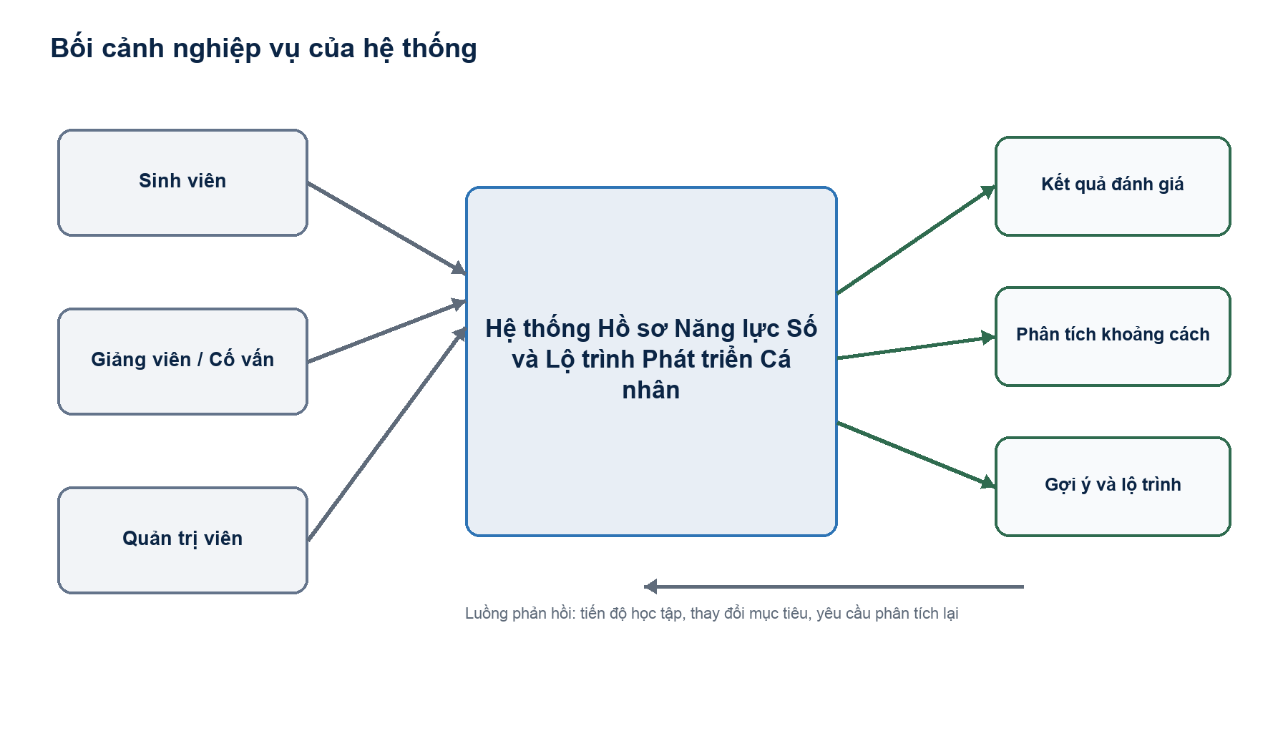
Hình 1. Bối cảnh nghiệp vụ và nhóm kết quả chính

1.2. Mục tiêu hệ thống
- Chuẩn hóa danh mục kỹ năng số theo nhóm, cấp độ và mục tiêu nghề nghiệp.
- Tạo hồ sơ năng lực số thống nhất cho từng sinh viên.
- Tổ chức bài đánh giá theo bộ kỹ năng yêu cầu của mục tiêu đã chọn.
- Phân tích mức phù hợp, khoảng cách, mức ưu tiên và rủi ro bằng một engine độc lập.
- Sinh gợi ý phát triển gắn với từng khoảng cách kỹ năng.
- Tạo lộ trình cá nhân theo thứ tự học hợp lý, khả năng thực hiện và tiến độ.
- Hỗ trợ giảng viên theo dõi, nhận xét và tư vấn cho sinh viên được phân công.
- Cung cấp bảng điều khiển và thông báo phục vụ theo dõi liên tục.

1.3. Tác nhân
Bảng 2. Tác nhân và trách nhiệm
Tác nhân | Trách nhiệm | Mục tiêu sử dụng
Sinh viên | Cập nhật hồ sơ, chọn mục tiêu, làm bài đánh giá, xem phân tích, thực hiện lộ trình. | Nhận định hướng phát triển cá nhân rõ ràng.
Giảng viên / Cố vấn | Theo dõi sinh viên được phân công, xem kết quả, ghi nhận xét và khuyến nghị. | Tư vấn dựa trên dữ liệu thống nhất.
Quản trị viên | Quản lý tài khoản, danh mục, mục tiêu, ngân hàng câu hỏi, chính sách phân tích và tài nguyên. | Bảo đảm dữ liệu nền tảng đúng và có phiên bản.
Bộ lập lịch | Thực hiện tác vụ định kỳ và tạo thông báo theo điều kiện. | Duy trì nhịp theo dõi mà không cần thao tác thủ công.

1.4. Phạm vi trong phiên bản đầu
Bảng 3. Phạm vi chức năng
Nhóm | Bao gồm
Danh tính và phân quyền | Đăng nhập, quản lý người dùng, vai trò, phạm vi dữ liệu theo chủ sở hữu và phân công.
Danh mục năng lực | Nhóm kỹ năng, kỹ năng, thang cấp độ, mục tiêu nghề nghiệp, chuyên sâu, kỹ năng yêu cầu và trọng số.
Hồ sơ sinh viên | Thông tin cá nhân, mục tiêu, kỹ năng, dự án, chứng chỉ, hoạt động, kinh nghiệm và liên kết nghề nghiệp.
Đánh giá | Ngân hàng câu hỏi, tạo bài, thời hạn, nộp bài, chấm điểm và kết quả theo kỹ năng.
Phân tích năng lực | Kiểm tra dữ liệu, tính điểm, xác định khoảng cách, phân loại mức phù hợp, rủi ro, lịch sử và giải thích.
Phát triển cá nhân | Gợi ý, tài nguyên học tập, lộ trình, mục công việc và theo dõi tiến độ.
Theo dõi | Bảng điều khiển, thông báo, nhận xét cố vấn và lịch sử phân tích.

1.5. Ngoài phạm vi phiên bản đầu
- Tự động tuyển dụng hoặc xếp hạng sinh viên cho doanh nghiệp.
- Mô hình máy học tự huấn luyện từ dữ liệu hành vi.
- Thi trực tuyến có giám sát hình ảnh hoặc nhận diện khuôn mặt.
- Thanh toán khóa học hoặc tích hợp thương mại điện tử.
- Mạng xã hội, nhắn tin thời gian thực và cộng đồng học tập.
- Tự động thay đổi mức kỹ năng chỉ từ dữ liệu không cấu trúc.

1.6. Giả định và ràng buộc
- Mỗi sinh viên có tối đa một mục tiêu nghề nghiệp chính tại một thời điểm.
- Chuyên sâu, nếu được chọn, phải thuộc mục tiêu nghề nghiệp hiện tại.
- Thang mức kỹ năng dùng số nguyên từ 0 đến 5; mức 0 nghĩa là chưa có dữ liệu hoặc chưa đạt mức cơ bản.
- Một kỹ năng có thể xuất hiện trong nhiều mục tiêu với mức yêu cầu và trọng số khác nhau.
- Kết quả phân tích phải dựa trên một phiên bản chính sách đã được kích hoạt.
- Dữ liệu cá nhân chỉ hiển thị theo vai trò và phạm vi được phân công.

2. Phân tích nghiệp vụ

2.1. Vấn đề cần giải quyết
Bảng 4. Vấn đề và nhu cầu
Vấn đề | Hệ quả | Nhu cầu hệ thống
Dữ liệu năng lực rời rạc | Không có bức tranh tổng hợp và khó cập nhật. | Một hồ sơ số có cấu trúc và lịch sử thay đổi.
Đánh giá thiếu gắn kết với mục tiêu | Điểm số không trả lời được câu hỏi nghề nghiệp. | Bài đánh giá sinh từ bộ kỹ năng yêu cầu của mục tiêu.
Khoảng cách kỹ năng không được lượng hóa | Sinh viên không biết nội dung nào quan trọng hơn. | Engine tính khoảng cách và điểm ưu tiên đến từng kỹ năng.
Gợi ý chung chung | Khó hành động và khó theo dõi tiến độ. | Gợi ý phải liên kết với khoảng cách, cấp độ đích và tài nguyên phù hợp.
Cố vấn thiếu dữ liệu nhất quán | Nhận xét phụ thuộc nhiều vào quan sát rời rạc. | Lịch sử phân tích và tiến độ được trình bày theo cùng một chuẩn.

2.2. Quy trình nghiệp vụ mục tiêu
- Quản trị viên xây dựng danh mục kỹ năng, thang mức và bộ kỹ năng yêu cầu cho từng mục tiêu nghề nghiệp.
- Sinh viên hoàn thiện hồ sơ và chọn mục tiêu nghề nghiệp, chuyên sâu nếu phù hợp.
- Hệ thống tạo bài đánh giá theo phạm vi kỹ năng yêu cầu và chính sách câu hỏi.
- Sinh viên hoàn thành bài; hệ thống chấm điểm và cập nhật kết quả theo kỹ năng.
- Competency Analysis Engine kiểm tra điều kiện, hợp nhất dữ liệu và tính các chỉ số.
- Hệ thống hiển thị điểm phù hợp, khoảng cách, nhóm kỹ năng mạnh, kỹ năng cần cải thiện và giải thích.
- Bộ gợi ý chọn hành động phát triển phù hợp; bộ lập lộ trình sắp xếp hành động theo giai đoạn.
- Sinh viên cập nhật tiến độ; cố vấn theo dõi và nhận xét; engine chạy lại khi đầu vào quan trọng thay đổi.

2.3. Thuật ngữ miền
Bảng 5. Thuật ngữ nghiệp vụ
Thuật ngữ | Định nghĩa
Kỹ năng | Đơn vị năng lực có tên, nhóm, loại, thang mức và mô tả hành vi mong đợi.
Mức hiện tại | Mức tốt nhất có hiệu lực của sinh viên đối với một kỹ năng tại thời điểm phân tích.
Mức yêu cầu | Mức tối thiểu cần đạt của kỹ năng trong một mục tiêu nghề nghiệp hoặc chuyên sâu.
Trọng số | Mức ảnh hưởng tương đối của kỹ năng đến điểm phù hợp tổng thể.
Khoảng cách | Phần chênh lệch dương giữa mức yêu cầu và mức hiện tại.
Độ bao phủ dữ liệu | Tỷ lệ kỹ năng yêu cầu có dữ liệu hiện tại đủ điều kiện sử dụng.
Điểm phù hợp | Tỷ lệ có trọng số phản ánh mức đáp ứng bộ kỹ năng yêu cầu.
Rủi ro | Mức cảnh báo tổng hợp từ khoảng cách kỹ năng trọng yếu, độ bao phủ và độ mới dữ liệu.
Chính sách phân tích | Tập tham số, ngưỡng và quy tắc có phiên bản mà engine sử dụng.
Ảnh chụp phân tích | Bản lưu bất biến của đầu vào, chính sách và kết quả tại một lần chạy.

2.4. Quy tắc nghiệp vụ tổng quát
Bảng 6. Quy tắc nghiệp vụ cốt lõi
Mã | Quy tắc
BR-01 | Mỗi sinh viên chỉ có một hồ sơ chính.
BR-02 | Mục tiêu nghề nghiệp và chuyên sâu dùng trong đánh giá phải đang hoạt động.
BR-03 | Chuyên sâu ghi đè cấu hình kỹ năng cùng mã ở cấp mục tiêu nghề nghiệp.
BR-04 | Mức kỹ năng và mức yêu cầu nằm trong khoảng 0 đến 5.
BR-05 | Trọng số phải lớn hơn 0; tổng trọng số của phạm vi phân tích phải lớn hơn 0.
BR-06 | Bài đánh giá chỉ trả câu hỏi đang hoạt động và không trả đáp án đúng trước khi nộp.
BR-07 | Điểm theo kỹ năng chỉ tăng qua chuỗi mức liên tiếp đạt ngưỡng; không được bỏ qua mức thấp.
BR-08 | Engine không chạy nếu thiếu mục tiêu hoặc không có bộ kỹ năng yêu cầu hợp lệ.
BR-09 | Mỗi kết quả phân tích phải gắn với phiên bản chính sách và ảnh chụp đầu vào.
BR-10 | Kết quả mới trở thành hiện hành; kết quả cũ chuyển sang trạng thái lịch sử nhưng không bị sửa.
BR-11 | Gợi ý và lộ trình phải tham chiếu kết quả phân tích hiện hành.
BR-12 | Khi mục tiêu, bộ kỹ năng chuẩn hoặc chính sách thay đổi, kết quả hiện hành được đánh dấu cần tính lại.
BR-13 | Sinh viên chỉ thao tác dữ liệu của chính mình; cố vấn chỉ xem sinh viên được phân công đang hiệu lực.
BR-14 | Mọi thay đổi cấu hình ảnh hưởng đến công thức phải được ghi nhận người thực hiện, thời gian và lý do.

3. Yêu cầu chức năng

3.1. Cây chức năng cấp 1
Bảng 7. Cây chức năng cấp 1
Mã | Chức năng | Mô tả
F1 | Quản lý danh tính và phân quyền | Tài khoản, vai trò, trạng thái, phạm vi truy cập.
F2 | Quản lý danh mục năng lực và mục tiêu | Kỹ năng, cấp độ, mục tiêu, chuyên sâu, mức yêu cầu, trọng số.
F3 | Quản lý hồ sơ năng lực sinh viên | Hồ sơ, kỹ năng, dự án, chứng chỉ, hoạt động, kinh nghiệm.
F4 | Quản lý đánh giá năng lực | Ngân hàng câu hỏi, tạo bài, làm bài, chấm điểm theo kỹ năng.
F5 | Phân tích năng lực | Engine, chính sách, lịch sử, khoảng cách, rủi ro, giải thích.
F6 | Quản lý gợi ý phát triển | Mẫu gợi ý, tài nguyên, lựa chọn và theo dõi trạng thái.
F7 | Quản lý lộ trình cá nhân | Sinh lộ trình, giai đoạn, mục công việc, tiến độ và phiên bản.
F8 | Theo dõi và cố vấn | Bảng điều khiển, thông báo, phân công, nhận xét và báo cáo.

3.2. Yêu cầu chức năng chi tiết
Bảng 8. Danh sách yêu cầu chức năng
Mã | Yêu cầu | Ưu tiên | Điều kiện nghiệm thu chính
FR-ACC-01 | Đăng nhập và tạo phiên truy cập an toàn. | Cao | Tài khoản hợp lệ nhận phiên; tài khoản ngừng hoạt động bị từ chối.
FR-ACC-02 | Quản trị tài khoản sinh viên và giảng viên. | Trung bình | Tạo, cập nhật, ngừng và kích hoạt lại theo quyền.
FR-ACC-03 | Phân công cố vấn cho sinh viên. | Trung bình | Không tạo trùng cặp đang hiệu lực; giới hạn đúng phạm vi xem.
FR-CAT-01 | Quản lý nhóm kỹ năng và kỹ năng. | Cao | Tên duy nhất theo phạm vi; chỉ dữ liệu đang hoạt động dùng cho luồng mới.
FR-CAT-02 | Quản lý mục tiêu nghề nghiệp và chuyên sâu. | Cao | Chuyên sâu thuộc đúng mục tiêu; trạng thái được kiểm tra khi dùng.
FR-CAT-03 | Cấu hình kỹ năng yêu cầu. | Rất cao | Có mức yêu cầu, trọng số, thứ tự học, cờ trọng yếu và giai đoạn.
FR-PRO-01 | Sinh viên cập nhật hồ sơ cá nhân và mục tiêu. | Cao | Dữ liệu hợp lệ được lưu; thay đổi mục tiêu làm kết quả cũ cần tính lại.
FR-PRO-02 | Sinh viên quản lý danh sách kỹ năng và hoạt động phát triển. | Trung bình | Không trùng kỹ năng; ngày bắt đầu không sau ngày kết thúc.
FR-ASM-01 | Quản trị ngân hàng câu hỏi theo kỹ năng và mức. | Cao | Mỗi câu có phương án hợp lệ và đúng một đáp án đúng.
FR-ASM-02 | Tạo bài đánh giá theo mục tiêu hiện tại. | Rất cao | Bài bao phủ kỹ năng yêu cầu theo chính sách số câu và thời hạn.
FR-ASM-03 | Nộp bài và chấm điểm. | Rất cao | Không nộp thiếu/trùng; kết quả theo kỹ năng được tạo nguyên tử.
FR-ENG-01 | Khởi chạy Competency Analysis Engine. | Tối quan trọng | Kiểm tra đủ ngữ cảnh và dùng chính sách đang hiệu lực.
FR-ENG-02 | Tính điểm phù hợp có trọng số. | Tối quan trọng | Công thức xác định, làm tròn thống nhất và không vượt 0-100.
FR-ENG-03 | Tính khoảng cách và ưu tiên từng kỹ năng. | Tối quan trọng | Mỗi kỹ năng có mức hiện tại, mức đích, khoảng cách, trạng thái và điểm ưu tiên.
FR-ENG-04 | Tính độ bao phủ, độ tin cậy và rủi ro. | Tối quan trọng | Chỉ số tách biệt, có cảnh báo khi dữ liệu thiếu hoặc cũ.
FR-ENG-05 | Phân loại mức phù hợp. | Tối quan trọng | Ngưỡng lấy từ chính sách; điều kiện kỹ năng trọng yếu được áp dụng.
FR-ENG-06 | Giải thích kết quả. | Tối quan trọng | Người dùng thấy nguyên nhân chính và cách từng kỹ năng ảnh hưởng.
FR-ENG-07 | Lưu phiên bản và lịch sử phân tích. | Rất cao | Kết quả bất biến, có ảnh chụp đầu vào và phiên bản chính sách.
FR-ENG-08 | Đánh dấu cần tính lại. | Rất cao | Kích hoạt khi mục tiêu, mức kỹ năng, bộ kỹ năng chuẩn hoặc chính sách thay đổi.
FR-REC-01 | Sinh gợi ý từ khoảng cách ưu tiên. | Rất cao | Gợi ý gắn kỹ năng, mức đích, độ khó, thời lượng và nguồn học.
FR-REC-02 | Sinh viên cập nhật trạng thái gợi ý. | Trung bình | Chuyển trạng thái đúng quy tắc và chỉ trên dữ liệu của mình.
FR-ROA-01 | Sinh lộ trình từ kết quả hiện hành. | Rất cao | Sắp theo giai đoạn, thứ tự học và tải công việc; không tạo lộ trình rỗng.
FR-ROA-02 | Theo dõi tiến độ lộ trình. | Cao | Tiến độ được tính lại khi mục công việc đổi trạng thái.
FR-MON-01 | Hiển thị bảng điều khiển theo vai trò. | Trung bình | Chỉ số dùng dữ liệu hiện hành và đúng phạm vi truy cập.
FR-MON-02 | Gửi thông báo theo sự kiện và lịch. | Trung bình | Không gửi trùng trong cùng cửa sổ; người dùng đánh dấu đã đọc.
FR-ADV-01 | Cố vấn ghi nhận xét cho sinh viên được phân công. | Trung bình | Nhận xét có lịch sử, thời điểm và người tạo.

3.3. Quan hệ phụ thuộc chức năng
- F5 phụ thuộc F2, F3 và F4 vì engine cần bộ kỹ năng chuẩn, hồ sơ mục tiêu và mức hiện tại.
- F6 phụ thuộc F5 vì gợi ý phải xuất phát từ khoảng cách đã xếp ưu tiên.
- F7 phụ thuộc F6 và F5 vì lộ trình cần hành động cụ thể và ngữ cảnh phân tích hiện hành.
- F8 đọc dữ liệu từ các chức năng còn lại nhưng không được thay đổi quy tắc tính điểm.
- Thay đổi ở F2 hoặc F4 có thể làm kết quả F5 cần tính lại; hệ thống phải thể hiện trạng thái này rõ ràng.

4. Yêu cầu phi chức năng
Bảng 9. Yêu cầu phi chức năng
Mã | Nhóm | Tiêu chí đo
NFR-PER-01 | Hiệu năng Engine | Một lần phân tích tối đa 200 kỹ năng hoàn thành trong 2 giây ở phân vị 95, không tính thời gian chờ mạng.
NFR-PER-02 | Hiệu năng đọc | Trang kết quả hiện hành phản hồi trong 1,5 giây ở phân vị 95 với dữ liệu đã lập chỉ mục.
NFR-REL-01 | Tính nguyên tử | Kết quả tổng hợp và chi tiết phải cùng thành công hoặc cùng thất bại.
NFR-REL-02 | Tính xác định | Cùng ảnh chụp đầu vào và cùng phiên bản chính sách phải cho cùng kết quả.
NFR-REL-03 | Khả năng phục hồi | Lỗi giữa quá trình không được để lại kết quả hiện hành một phần.
NFR-SEC-01 | Xác thực | Mọi chức năng nghiệp vụ yêu cầu phiên hợp lệ; mật khẩu không lưu dạng rõ.
NFR-SEC-02 | Phân quyền | Quyền được kiểm tra ở phía máy chủ và theo phạm vi dữ liệu, không chỉ theo giao diện.
NFR-SEC-03 | Bảo vệ dữ liệu | Truyền dữ liệu qua kênh mã hóa; thông tin nhạy cảm không xuất hiện trong nhật ký.
NFR-AUD-01 | Khả năng truy vết | Thay đổi chính sách, cấu hình mục tiêu và lần chạy engine có người thực hiện, thời gian, lý do.
NFR-EXP-01 | Tính giải thích | Mỗi kết luận tổng thể truy ngược được đến đóng góp của từng kỹ năng.
NFR-USA-01 | Khả năng sử dụng | Màn hình kết quả ưu tiên thông tin cần hành động và không yêu cầu người dùng hiểu công thức.
NFR-ACC-01 | Tiếp cận | Điều hướng bằng bàn phím; màu sắc không phải tín hiệu duy nhất; tương phản đạt WCAG AA.
NFR-MAI-01 | Khả năng bảo trì | Công thức nằm trong engine độc lập, không lặp ở giao diện, báo cáo hoặc dịch vụ lộ trình.
NFR-SCA-01 | Khả năng mở rộng | Có thể tách engine thành dịch vụ riêng mà không thay đổi hợp đồng nghiệp vụ.
NFR-DAT-01 | Lưu giữ dữ liệu | Kết quả lịch sử được lưu theo chính sách nhà trường và có cơ chế ẩn danh khi cần.

Điểm kiểm soát chất lượng
NFR-REL-02 và NFR-EXP-01 là bắt buộc đối với Engine. Nếu không tái lập và giải thích được, kết quả không đủ tin cậy để dùng cho tư vấn cá nhân.

5. Actor và Use Case

5.1. Danh sách use case
Bảng 10. Danh sách use case
Mã | Tên | Tác nhân | Mục tiêu
UC-ACC-01 | Đăng nhập | Tất cả người dùng | Truy cập hệ thống theo vai trò.
UC-CAT-01 | Quản lý danh mục kỹ năng | Quản trị viên | Duy trì dữ liệu nền tảng.
UC-CAT-02 | Cấu hình kỹ năng yêu cầu | Quản trị viên | Xác định chuẩn năng lực cho mục tiêu.
UC-PRO-01 | Cập nhật hồ sơ và mục tiêu | Sinh viên | Duy trì ngữ cảnh cá nhân.
UC-ASM-01 | Quản lý ngân hàng câu hỏi | Quản trị viên | Bảo đảm đủ câu hỏi theo kỹ năng và mức.
UC-ASM-02 | Bắt đầu bài đánh giá | Sinh viên | Nhận bộ câu hỏi phù hợp mục tiêu.
UC-ASM-03 | Nộp bài và nhận kết quả | Sinh viên | Tạo mức hiện tại theo kỹ năng.
UC-ENG-01 | Phân tích năng lực | Sinh viên | Nhận mức phù hợp và khoảng cách.
UC-ENG-02 | Phân tích sinh viên được phân công | Giảng viên / Cố vấn | Hỗ trợ tư vấn dựa trên dữ liệu.
UC-ENG-03 | Quản lý chính sách phân tích | Quản trị viên | Kiểm soát ngưỡng, trọng số và phiên bản.
UC-REC-01 | Xem và quản lý gợi ý | Sinh viên | Chọn hành động phát triển.
UC-ROA-01 | Sinh lộ trình | Sinh viên | Sắp xếp hành động theo giai đoạn.
UC-ROA-02 | Cập nhật tiến độ | Sinh viên | Phản ánh tiến trình thực hiện.
UC-MON-01 | Xem bảng điều khiển | Theo vai trò | Theo dõi chỉ số và việc cần làm.
UC-ADV-01 | Ghi nhận xét cố vấn | Giảng viên / Cố vấn | Lưu tư vấn cho sinh viên được phân công.

5.2. Đặc tả use case trọng yếu

UC-ASM-02 - Bắt đầu bài đánh giá năng lực
Thuộc tính | Nội dung
Tác nhân chính | Sinh viên
Tiền điều kiện | Đã đăng nhập; hồ sơ có mục tiêu đang hoạt động; bộ kỹ năng yêu cầu và ngân hàng câu hỏi đủ bao phủ.
Kích hoạt | Sinh viên chọn bắt đầu bài đánh giá.
Hậu điều kiện | Một bài đánh giá ở trạng thái đang làm được tạo đầy đủ và thuộc đúng sinh viên.
Quy tắc liên quan | BR-02, BR-06.

Luồng chính
- Hệ thống đọc mục tiêu và chuyên sâu hiện tại từ hồ sơ.
- Hệ thống xác định bộ kỹ năng yêu cầu có hiệu lực.
- Hệ thống kiểm tra giới hạn lượt, thời gian chờ và bài đang làm.
- Hệ thống chọn câu hỏi theo kỹ năng, mức và chính sách phân phối.
- Hệ thống tạo bài, thời hạn và danh sách câu hỏi không kèm đáp án đúng.
- Sinh viên nhận bài và bắt đầu làm.

Luồng thay thế và ngoại lệ
- Thiếu câu hỏi ở một mức bắt buộc: không tạo bài và trả danh sách kỹ năng thiếu bao phủ.
- Có bài đang làm còn hạn: trả lại bài hiện tại.
- Đã đạt giới hạn lượt hoặc chưa hết thời gian chờ: thông báo thời điểm được thử lại.
- Mục tiêu vừa ngừng hoạt động: yêu cầu sinh viên chọn lại mục tiêu.

UC-ASM-03 - Nộp bài và chấm điểm
Thuộc tính | Nội dung
Tác nhân chính | Sinh viên
Tiền điều kiện | Bài thuộc sinh viên, đang làm, chưa quá hạn và có đủ câu trả lời.
Kích hoạt | Sinh viên xác nhận nộp bài.
Hậu điều kiện | Bài ở trạng thái đã chấm; kết quả theo kỹ năng nhất quán; engine biết đầu vào đã thay đổi.
Quy tắc liên quan | BR-06, BR-07, BR-12.

Luồng chính
- Hệ thống khóa yêu cầu nộp để ngăn xử lý lặp.
- Hệ thống kiểm tra quyền sở hữu, thời hạn và tính đầy đủ.
- Hệ thống chấm từng câu theo đáp án cấu hình.
- Hệ thống tính mức đạt liên tiếp của từng kỹ năng.
- Hệ thống lưu câu trả lời, kết quả kỹ năng và trạng thái đã chấm trong một giao dịch.
- Hệ thống đánh dấu kết quả phân tích hiện hành cần tính lại.
- Sinh viên nhận bản tóm tắt kết quả.

Luồng thay thế và ngoại lệ
- Nộp lặp cùng một yêu cầu: trả kết quả đã tạo, không nhân đôi dữ liệu.
- Thiếu câu trả lời hoặc có câu ngoài bài: từ chối toàn bộ.
- Quá hạn: chuyển bài sang hết hạn và không chấm.
- Lỗi lưu ở bất kỳ bước nào: hoàn tác toàn bộ.

UC-ENG-01 - Phân tích năng lực theo mục tiêu
Thuộc tính | Nội dung
Tác nhân chính | Sinh viên
Tiền điều kiện | Hồ sơ có mục tiêu; có chính sách đang hiệu lực; bộ kỹ năng yêu cầu hợp lệ.
Kích hoạt | Sinh viên yêu cầu phân tích hoặc hệ thống tự chạy sau một thay đổi quan trọng.
Hậu điều kiện | Có kết quả có phiên bản, tái lập được và giải thích đến từng kỹ năng.
Quy tắc liên quan | BR-03, BR-04, BR-05, BR-08, BR-09, BR-10.

Luồng chính
- Dịch vụ ứng dụng thu thập hồ sơ, mục tiêu, bộ kỹ năng chuẩn và mức hiện tại.
- Dịch vụ kiểm tra quyền và tạo ngữ cảnh phân tích.
- Engine kiểm tra tính hợp lệ và độ bao phủ dữ liệu.
- Engine hợp nhất cấu hình mục tiêu với chuyên sâu.
- Engine tính điểm từng kỹ năng, điểm phù hợp, khoảng cách, ưu tiên, rủi ro và mức phân loại.
- Engine tạo phần giải thích và ảnh chụp đầu vào.
- Hệ thống lưu kết quả tổng hợp và chi tiết trong một giao dịch.
- Kết quả mới trở thành hiện hành; kết quả trước được giữ trong lịch sử.
- Hệ thống phát sự kiện để cập nhật gợi ý và lộ trình nếu cần.
- Sinh viên xem kết quả theo nhóm mạnh, nhóm cần cải thiện và hành động đề xuất.

Luồng thay thế và ngoại lệ
- Độ bao phủ dưới ngưỡng tối thiểu: tạo kết quả trạng thái chưa đủ dữ liệu, không sinh lộ trình.
- Không có bộ kỹ năng chuẩn hoặc tổng trọng số bằng 0: từ chối chạy và nêu cấu hình cần sửa.
- Mức hiện tại ngoài thang: từ chối dữ liệu lỗi, không tự cắt ngưỡng im lặng.
- Kết quả cùng khóa bất biến đã tồn tại: trả kết quả đó thay vì chạy lại.
- Lỗi ghi dữ liệu: không thay đổi kết quả hiện hành.

UC-ENG-03 - Quản lý chính sách phân tích
Thuộc tính | Nội dung
Tác nhân chính | Quản trị viên
Tiền điều kiện | Đã đăng nhập với quyền quản trị.
Kích hoạt | Quản trị viên tạo hoặc sửa chính sách.
Hậu điều kiện | Có đúng một chính sách đang hiệu lực tại một thời điểm; lịch sử không bị sửa.
Quy tắc liên quan | BR-09, BR-12, BR-14.

Luồng chính
- Hệ thống hiển thị danh sách phiên bản và trạng thái.
- Quản trị viên tạo bản nháp từ chính sách hiện hành hoặc từ mẫu mặc định.
- Hệ thống kiểm tra ngưỡng không chồng chéo, tổng hệ số rủi ro bằng 1 và tham số nằm trong miền hợp lệ.
- Quản trị viên chạy mô phỏng trên bộ dữ liệu mẫu.
- Quản trị viên nhập lý do và kích hoạt phiên bản mới.
- Hệ thống kết thúc hiệu lực phiên bản cũ, khóa nội dung phiên bản mới và ghi lịch sử.
- Các kết quả hiện hành bị ảnh hưởng được đánh dấu cần tính lại.

Luồng thay thế và ngoại lệ
- Chính sách không hợp lệ: giữ ở bản nháp và chỉ rõ trường lỗi.
- Phiên bản đã kích hoạt: không sửa trực tiếp; phải tạo phiên bản kế tiếp.
- Không có quyền: từ chối trước khi đọc chi tiết cấu hình nhạy cảm.

UC-ROA-01 - Sinh lộ trình phát triển cá nhân
Thuộc tính | Nội dung
Tác nhân chính | Sinh viên
Tiền điều kiện | Có kết quả phân tích hiện hành đủ dữ liệu và có ít nhất một gợi ý có thể hành động.
Kích hoạt | Sinh viên yêu cầu tạo lộ trình.
Hậu điều kiện | Một lộ trình hiện hành có phiên bản và tham chiếu kết quả phân tích nguồn.
Quy tắc liên quan | BR-11, BR-12.

Luồng chính
- Hệ thống đọc khoảng cách đã xếp ưu tiên và các gợi ý phù hợp.
- Hệ thống nhóm hành động theo giai đoạn nền tảng, chuyên môn và ứng dụng.
- Hệ thống áp dụng thứ tự học, quan hệ phụ thuộc và tải công việc.
- Hệ thống tạo lộ trình cùng các mục công việc và tài nguyên liên quan.
- Lộ trình đang hoạt động trước đó được chuyển vào lịch sử.
- Sinh viên xem mốc, ưu tiên, thời lượng ước tính và trạng thái ban đầu.

Luồng thay thế và ngoại lệ
- Kết quả đã lỗi thời: yêu cầu phân tích lại trước.
- Không có hành động phù hợp: không tạo lộ trình rỗng; chỉ rõ kỹ năng chưa có cấu hình.
- Tải công việc vượt giới hạn: dời hành động ưu tiên thấp sang giai đoạn sau.

6. Kiến trúc logic đề xuất

6.1. Phong cách kiến trúc
Phiên bản đầu phù hợp với kiến trúc nguyên khối mô-đun: triển khai đơn giản nhưng ranh giới miền rõ, đặc biệt cô lập Competency Analysis Engine khỏi lớp giao diện và truy cập dữ liệu.
Mỗi mô-đun sở hữu quy tắc của miền mình và giao tiếp qua hợp đồng ứng dụng. Engine nhận cấu trúc đầu vào chuẩn hóa, không tự truy vấn giao diện hoặc phụ thuộc trực tiếp vào cách dữ liệu được lưu. Thiết kế này giữ công thức ở một nơi và cho phép tách engine thành dịch vụ riêng trong tương lai.
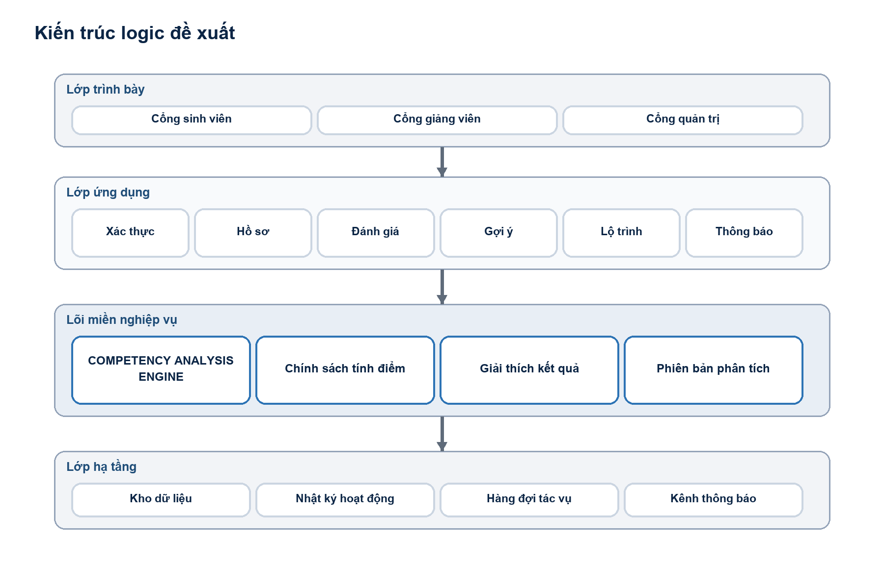
Hình 2. Các lớp và vị trí của Competency Analysis Engine

6.2. Mô-đun và trách nhiệm
Bảng 11. Trách nhiệm mô-đun
Mô-đun | Trách nhiệm | Hợp đồng chính
Identity & Access | Xác thực, tài khoản, vai trò, trạng thái và phạm vi truy cập. | Cung cấp danh tính đã xác thực.
Skill Catalog | Nhóm kỹ năng, kỹ năng, thang mức và trạng thái. | Cung cấp định nghĩa kỹ năng.
Career Configuration | Mục tiêu, chuyên sâu, kỹ năng yêu cầu, trọng số, thứ tự học. | Cung cấp bộ kỹ năng chuẩn.
Student Profile | Hồ sơ cá nhân, mục tiêu, kỹ năng và hoạt động phát triển. | Cung cấp ngữ cảnh sinh viên.
Assessment | Ngân hàng câu hỏi, bài đánh giá và mức đạt theo kỹ năng. | Cung cấp mức hiện tại ưu tiên.
Competency Analysis | Chính sách, engine, kết quả, chi tiết, lịch sử và giải thích. | Cung cấp kết luận chuẩn hóa.
Recommendation | Ánh xạ khoảng cách sang hành động và tài nguyên. | Tiêu thụ kết quả phân tích.
Roadmap | Sắp xếp hành động theo giai đoạn và theo dõi tiến độ. | Tiêu thụ gợi ý và kết quả.
Monitoring | Bảng điều khiển, thông báo và nhận xét cố vấn. | Trình bày dữ liệu theo vai trò.

6.3. Nguyên tắc phụ thuộc
- Lớp trình bày chỉ gọi lớp ứng dụng; không truy cập trực tiếp kho dữ liệu.
- Engine không phụ thuộc vào mô-đun gợi ý hoặc lộ trình; chiều phụ thuộc đi từ gợi ý và lộ trình về kết quả engine.
- Đối tượng miền không chứa mã giao diện, mã truyền tải hoặc chi tiết cơ sở dữ liệu.
- Hợp đồng đầu vào Engine dùng định danh, mức, trọng số và tham số đã chuẩn hóa.
- Giao dịch lưu kết quả do lớp ứng dụng điều phối; hàm tính toán thuần không thực hiện ghi dữ liệu.
- Sự kiện miền được dùng để báo kết quả mới, kết quả cần tính lại và tiến độ lộ trình thay đổi.

6.4. Ranh giới giao dịch
Bảng 12. Ranh giới giao dịch nghiệp vụ
Luồng | Phạm vi nguyên tử | Xử lý sau giao dịch
Nộp bài đánh giá | Câu trả lời, kết quả theo kỹ năng, trạng thái bài. | Đánh dấu phân tích cần tính lại; gửi thông báo.
Chạy Engine | Kết quả tổng hợp, chi tiết, ảnh chụp đầu vào, chuyển kết quả hiện hành. | Phát sự kiện cập nhật gợi ý.
Sinh lộ trình | Lộ trình, mục công việc, phiên bản và chuyển lộ trình cũ. | Tạo thông báo và cập nhật bảng điều khiển.
Cập nhật tiến độ | Trạng thái mục, lịch sử tiến độ, phần trăm tổng. | Đồng bộ trạng thái gợi ý nếu thỏa điều kiện.

7. Competency Analysis Engine - Lõi phân tích năng lực
Vai trò trung tâm
Engine biến dữ liệu hồ sơ, kết quả đánh giá và chuẩn nghề nghiệp thành một kết quả có thể hành động. Đây là nguồn duy nhất cho điểm phù hợp, khoảng cách kỹ năng, mức rủi ro và thứ tự ưu tiên.

7.1. Mục tiêu thiết kế
- Đúng: công thức phản ánh mức đáp ứng bộ kỹ năng chuẩn và không trộn lẫn chỉ số không cùng ý nghĩa.
- Nhất quán: mọi nơi trong hệ thống dùng cùng một kết quả và cùng quy tắc làm tròn.
- Giải thích được: từng điểm số có thể truy ngược về đầu vào và đóng góp của từng kỹ năng.
- Tái lập được: cùng ảnh chụp đầu vào và chính sách phải cho cùng đầu ra.
- An toàn khi thay đổi: chính sách có phiên bản; kết quả cũ không bị diễn giải lại bằng công thức mới.
- Mở rộng được: có thể thêm nguồn dữ liệu, thang kỹ năng hoặc mô hình tiên tiến mà không phá hợp đồng hiện tại.

7.2. Ranh giới Engine
Bảng 13. Ranh giới trách nhiệm của Engine
Engine thực hiện | Engine không thực hiện
Kiểm tra cấu trúc và miền giá trị của đầu vào. | Xác thực người dùng hoặc quyết định quyền truy cập.
Hợp nhất kỹ năng chuẩn ở cấp mục tiêu và chuyên sâu. | Tự đọc dữ liệu trực tiếp từ giao diện.
Chọn mức hiện tại hiệu lực theo quy tắc nguồn. | Tạo câu hỏi hoặc chấm đáp án của bài đánh giá.
Tính chỉ số, khoảng cách, rủi ro và phân loại. | Chọn khóa học cụ thể hay sắp lịch học.
Tạo giải thích và đầu ra cho bộ gợi ý. | Gửi thông báo hoặc cập nhật bảng điều khiển.
Sinh ảnh chụp bất biến phục vụ lịch sử. | Sửa kết quả cũ sau khi đã hoàn tất.

7.3. Hợp đồng đầu vào
Bảng 14. Hợp đồng đầu vào của Engine
Trường | Ý nghĩa | Bắt buộc | Quy tắc
studentId | Định danh sinh viên | Bắt buộc | Dùng để gắn kết quả; không tham gia công thức.
careerGoal | Mục tiêu nghề nghiệp | Bắt buộc | Đang hoạt động tại thời điểm chạy.
specialization | Chuyên sâu | Tùy chọn | Nếu có, phải thuộc mục tiêu.
requiredSkills | Bộ kỹ năng chuẩn | Bắt buộc | Mỗi dòng có skillId, requiredLevel, weight, learningOrder, critical.
currentSkills | Mức hiện tại | Có thể thiếu một phần | Mỗi dòng có skillId, currentLevel, sourceType, observedAt, sourceConfidence.
profileSignals | Tín hiệu độ hoàn thiện hồ sơ | Bắt buộc | Chỉ dùng tính độ hoàn thiện, không dùng trực tiếp cho điểm phù hợp.
policy | Chính sách phân tích | Bắt buộc | Có version, thang mức, ngưỡng, hệ số rủi ro, quy tắc làm tròn.
requestedAt | Thời điểm yêu cầu | Bắt buộc | Mốc tính độ mới và khóa bất biến.

7.4. Hợp đồng đầu ra
Bảng 15. Hợp đồng đầu ra của Engine
Trường | Ý nghĩa
status | COMPLETED, INSUFFICIENT_DATA hoặc FAILED.
profileCompletionPercent | Mức hoàn thiện hồ sơ, 0-100.
dataCoveragePercent | Tỷ lệ kỹ năng yêu cầu có dữ liệu sử dụng được, 0-100.
matchPercent | Mức đáp ứng có trọng số, 0-100.
criticalCoveragePercent | Tỷ lệ kỹ năng trọng yếu đạt mức yêu cầu.
riskScore | Mức cảnh báo tổng hợp, 0-100; cao là cần chú ý.
matchLevel | Chưa phù hợp, Đang phát triển, Phù hợp khá, Phù hợp mạnh hoặc Chưa đủ dữ liệu.
strengths | Danh sách kỹ năng đã đạt, sắp theo trọng số giảm dần.
gaps | Danh sách kỹ năng còn thiếu, sắp theo điểm ưu tiên giảm dần rồi thứ tự học tăng dần.
details | Đóng góp của từng kỹ năng, nguồn mức hiện tại và phần giải thích.
policyVersion | Phiên bản chính sách đã dùng.
inputFingerprint | Dấu vân tay của ảnh chụp đầu vào để bảo đảm bất biến và chống chạy lặp.

7.5. Chuỗi xử lý
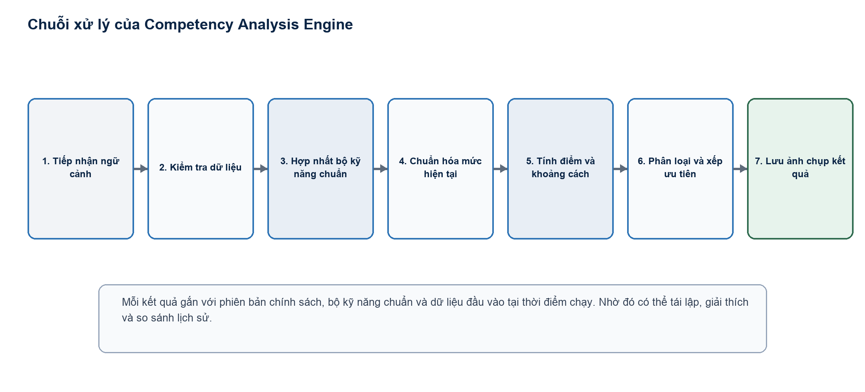
Hình 3. Bảy bước xử lý của Competency Analysis Engine
- Tiếp nhận ngữ cảnh đã được lớp ứng dụng kiểm tra quyền.
- Kiểm tra miền giá trị, quan hệ mục tiêu - chuyên sâu, tổng trọng số và tính duy nhất của kỹ năng.
- Hợp nhất bộ kỹ năng chuẩn; cấu hình chuyên sâu ghi đè cấu hình mục tiêu khi cùng skillId.
- Chọn mức hiện tại hiệu lực, tính độ mới và độ tin cậy của nguồn.
- Tính chỉ số từng kỹ năng và chỉ số tổng hợp.
- Phân loại mức phù hợp, nhận diện cảnh báo và xếp ưu tiên khoảng cách.
- Tạo giải thích, ảnh chụp đầu vào, dấu vân tay và kết quả bất biến.

7.6. Quy tắc chọn mức hiện tại
Một kỹ năng có thể có nhiều quan sát. Engine chọn mức hiện tại theo thứ tự ưu tiên và không cộng các mức với nhau. Nguồn có độ tin cậy cao hơn được ưu tiên; nếu cùng loại nguồn, quan sát mới hơn được chọn.
Bảng 16. Thứ tự chọn mức hiện tại
Ưu tiên | Nguồn | Hệ số tin cậy mặc định | Điều kiện sử dụng
1 | Kết quả bài đánh giá đã chấm | 1,00 | Cùng kỹ năng, còn trong thời hạn hiệu lực và đúng phạm vi mục tiêu.
2 | Mức đã được cố vấn xác nhận trong buổi tư vấn | 0,90 | Có thời điểm và người xác nhận; không vượt thang.
3 | Mức tự khai báo gần nhất | 0,60 | Chỉ dùng khi chưa có nguồn ưu tiên cao hơn.
4 | Không có dữ liệu | 0,00 | Mức tạm tính bằng 0 nhưng cờ dữ liệu là thiếu.

Độ mới được tính theo số ngày từ observedAt đến requestedAt. Trong phiên bản đầu, dữ liệu quá 180 ngày vẫn được dùng nhưng gắn cảnh báo; quá 365 ngày được coi là cũ và làm giảm chỉ số tin cậy.

7.7. Công thức từng kỹ năng
Với mỗi kỹ năng i: c_i là mức hiện tại, r_i là mức yêu cầu, w_i là trọng số, k_i là hệ số trọng yếu (1,5 nếu critical, ngược lại 1,0).
achievement_i = min(c_i / r_i, 1) (khi r_i > 0)

gap_i = max(r_i - c_i, 0)

normalized_gap_i = gap_i / r_i

priority_i = 100 x normalized_gap_i x w_i x k_i

Nếu r_i bằng 0, kỹ năng được xem là thông tin tham khảo, không tham gia điểm phù hợp và không tạo khoảng cách. Nếu c_i lớn hơn r_i, phần vượt không làm điểm tổng thể vượt 100.
Bảng 17. Trạng thái chi tiết kỹ năng
Trạng thái kỹ năng | Điều kiện
Đã đạt | c_i >= r_i và có dữ liệu sử dụng được.
Cần cải thiện | 0 < c_i < r_i.
Chưa có | c_i = 0 hoặc không có quan sát hợp lệ.
Không áp dụng | r_i = 0 hoặc kỹ năng bị loại khỏi phạm vi.

7.8. Điểm phù hợp và độ bao phủ
match_percent = 100 x SUM(w_i x achievement_i) / SUM(w_i)

data_coverage = 100 x count(skill có dữ liệu dùng được) / count(skill yêu cầu)

critical_coverage = 100 x count(skill trọng yếu đã đạt) / count(skill trọng yếu)

Điểm phù hợp chỉ đo mức đáp ứng kỹ năng. Độ bao phủ cho biết điểm đó dựa trên bao nhiêu dữ liệu. Nếu dataCoverage dưới 50%, Engine trả trạng thái Chưa đủ dữ liệu; điểm tạm tính có thể hiển thị để tham khảo nhưng không được dùng sinh lộ trình.

7.9. Độ hoàn thiện hồ sơ
Độ hoàn thiện hồ sơ phục vụ nhắc người dùng bổ sung thông tin. Chỉ số này được trả cùng kết quả để hiển thị thuận tiện nhưng không tham gia matchPercent.
Bảng 18. Cấu phần độ hoàn thiện hồ sơ
Thành phần | Điểm tối đa
Thông tin cơ bản và giới thiệu | 15
Mục tiêu nghề nghiệp hợp lệ | 15
Chuyên sâu hoặc xác nhận không chọn | 10
Có mức hiện tại cho ít nhất 70% kỹ năng yêu cầu | 25
Có ít nhất một bài đánh giá đã chấm trong 180 ngày | 20
Có dự án hoặc kinh nghiệm liên quan | 10
Có liên kết nghề nghiệp hoặc hồ sơ cá nhân | 5

profile_completion = min(SUM(component_points), 100)

7.10. Điểm rủi ro
Rủi ro tập trung vào phần thiếu ở kỹ năng trọng yếu, độ bao phủ và độ mới. Các hệ số mặc định có tổng bằng 1 và được lưu trong chính sách.
gap_risk = 100 x SUM(normalized_gap_i x w_i x k_i) / SUM(w_i x k_i)

freshness_risk = 100 - weighted_freshness_percent

risk_score = 0.65 x gap_risk + 0.25 x (100 - critical_coverage) + 0.10 x freshness_risk

Nếu dataCoverage dưới 50%, riskScore vẫn được tính để cảnh báo nhưng phải đi kèm trạng thái Chưa đủ dữ liệu. Engine làm tròn hai chữ số thập phân ở đầu ra, còn phép tính nội bộ giữ độ chính xác đầy đủ.

7.11. Phân loại mức phù hợp
Bảng 19. Ngưỡng phân loại mặc định
Mức | Điều kiện | Thông điệp hành động
Chưa đủ dữ liệu | dataCoverage < 50% | Hoàn thiện dữ liệu hoặc thực hiện bài đánh giá.
Chưa phù hợp | matchPercent < 40% | Ưu tiên kỹ năng nền tảng và kỹ năng trọng yếu.
Đang phát triển | 40% <= matchPercent < 70% | Tập trung nhóm khoảng cách có điểm ưu tiên cao.
Phù hợp khá | 70% <= matchPercent < 85% | Khắc phục khoảng cách trọng yếu còn lại.
Phù hợp mạnh | matchPercent >= 85%, dataCoverage >= 80%, criticalCoverage = 100% | Duy trì kỹ năng và phát triển chiều sâu.

Quy tắc chặn
Điểm từ 85% trở lên vẫn không được xếp Phù hợp mạnh nếu còn kỹ năng trọng yếu chưa đạt. Khi đó mức tối đa là Phù hợp khá và phần giải thích phải nêu rõ kỹ năng đang chặn.

7.12. Xếp ưu tiên khoảng cách
Danh sách khoảng cách được sắp theo priority_i giảm dần. Khi bằng nhau, ưu tiên kỹ năng trọng yếu, sau đó learningOrder tăng dần, rồi tên kỹ năng để bảo đảm thứ tự ổn định.
- Ưu tiên khẩn: priority_i >= 75 hoặc là kỹ năng trọng yếu thiếu từ 2 mức trở lên.
- Ưu tiên cao: 50 <= priority_i < 75.
- Ưu tiên trung bình: 25 <= priority_i < 50.
- Ưu tiên thấp: priority_i < 25.

7.13. Tính giải thích được
Kết quả không chỉ hiển thị một phần trăm. Engine tạo lời giải thích theo mẫu từ dữ liệu đã tính, tránh văn bản tự do làm sai ý nghĩa.
Bảng 20. Nội dung giải thích kết quả
Cấp giải thích | Nội dung bắt buộc
Tổng thể | Điểm phù hợp, độ bao phủ, mức phân loại, rủi ro, ba yếu tố tác động lớn nhất.
Theo kỹ năng | Mức hiện tại, mức yêu cầu, trọng số, khoảng cách, trạng thái, điểm ưu tiên và nguồn mức hiện tại.
Cảnh báo | Dữ liệu thiếu, dữ liệu cũ, kỹ năng trọng yếu chưa đạt, cấu hình bất thường.
Hành động | Kỹ năng cần ưu tiên và mức đích tiếp theo; không tự chọn tài nguyên ở bước này.

Ví dụ giải thích
Cơ sở dữ liệu đang ở mức 2/3, thiếu 1 mức. Kỹ năng có trọng số 1,10 và là kỹ năng trọng yếu nên điểm ưu tiên là 55,00. Đây là một trong các nguyên nhân chính làm kết quả chưa đạt mức Phù hợp mạnh.

7.14. Phiên bản, bất biến và chạy lại
- Mỗi chính sách có mã phiên bản, thời điểm hiệu lực, người kích hoạt và nội dung tham số bất biến.
- inputFingerprint được tạo từ sinh viên, mục tiêu, chuyên sâu, bộ kỹ năng chuẩn, mức hiện tại, chính sách và mốc thời gian chuẩn hóa.
- Nếu cùng fingerprint đã hoàn tất, hệ thống trả kết quả cũ để tránh nhân đôi.
- Kết quả tổng hợp và chi tiết không được sửa; thay đổi đầu vào tạo lần chạy mới.
- Chỉ một kết quả ở trạng thái hiện hành cho mỗi sinh viên và ngữ cảnh mục tiêu.
- Khi dữ liệu nền thay đổi, kết quả hiện hành chuyển sang cần tính lại nhưng vẫn đọc được với nhãn cảnh báo.
Bảng 21. Sự kiện kích hoạt tái phân tích
Sự kiện | Hành vi
Sinh viên đổi mục tiêu hoặc chuyên sâu | Kết quả hiện hành cần tính lại; gợi ý và lộ trình cũ chuyển sang lịch sử.
Kết quả đánh giá mới | Đánh dấu cần tính lại; có thể tự chạy theo chính sách.
Mức kỹ năng được cập nhật | Đánh dấu cần tính lại nếu kỹ năng nằm trong bộ chuẩn.
Bộ kỹ năng chuẩn đổi | Đánh dấu mọi kết quả liên quan cần tính lại.
Chính sách mới có hiệu lực | Lập danh sách kết quả cần tái phân tích theo phạm vi quản trị.

7.15. Xử lý lỗi và dữ liệu bất thường
Bảng 22. Mã lỗi nghiệp vụ của Engine
Mã | Tình huống | Xử lý
ENG-001 | Thiếu mục tiêu nghề nghiệp | Dừng; yêu cầu chọn mục tiêu.
ENG-002 | Chuyên sâu không thuộc mục tiêu | Dừng; không tự sửa ngữ cảnh.
ENG-003 | Bộ kỹ năng chuẩn rỗng | Dừng; báo quản trị viên cấu hình.
ENG-004 | Trùng skillId sau hợp nhất | Dừng; trả danh sách cấu hình xung đột.
ENG-005 | Mức hoặc trọng số ngoài miền | Dừng; chỉ rõ dòng dữ liệu lỗi.
ENG-006 | Độ bao phủ dưới ngưỡng | Hoàn tất trạng thái chưa đủ dữ liệu; không sinh lộ trình.
ENG-007 | Không có kỹ năng trọng yếu | Cho phép chạy; criticalCoverage được đánh dấu không áp dụng.
ENG-008 | Lỗi lưu kết quả | Hoàn tác giao dịch; giữ nguyên kết quả hiện hành.

7.16. Giả mã thuật toán
INPUT: context, requiredSkills, currentObservations, policy
VALIDATE context, policy, level range, unique skill and total weight
effectiveRequirements <- merge career requirements with specialization overrides
currentSkills <- select best observation for each required skill
FOR EACH requirement:
calculate achievement, gap, normalized gap, status and priority
CALCULATE data coverage and profile completion separately
CALCULATE weighted match, critical coverage, freshness and risk
RESOLVE match level with coverage and critical-skill gates
SORT strengths and gaps deterministically
BUILD explanations, input snapshot and fingerprint
RETURN immutable analysis result

7.17. Ví dụ tính toán
Bảng 23. Ví dụ dữ liệu phân tích
Kỹ năng | Hiện tại | Yêu cầu | Trọng số | Trọng yếu | Tỷ lệ đạt | Ưu tiên
Tư duy thuật toán | 3 | 4 | 1,50 | Có | 75,00% | 56,25
Lập trình web | 4 | 4 | 1,20 | Có | 100,00% | 0,00
Cơ sở dữ liệu | 2 | 3 | 1,10 | Có | 66,67% | 55,00
Quản lý phiên bản | 2 | 2 | 0,70 | Không | 100,00% | 0,00
Giao tiếp kỹ thuật | 2 | 3 | 0,50 | Không | 66,67% | 16,67

- Tổng trọng số: 5,00.
- Tổng điểm đạt có trọng số: xấp xỉ 4,09.
- matchPercent: xấp xỉ 81,82%, thuộc mức Phù hợp khá.
- dataCoverage: 100,00%.
- criticalCoverage: 33,33% vì mới đạt 1 trong 3 kỹ năng trọng yếu.
- Cơ sở dữ liệu và Tư duy thuật toán là hai khoảng cách cần ưu tiên trước.
- Mặc dù điểm tổng khá cao, kết quả không thể lên Phù hợp mạnh vì còn kỹ năng trọng yếu chưa đạt.

7.18. Tiêu chí nghiệm thu riêng cho Engine
Bảng 24. Tiêu chí nghiệm thu Competency Analysis Engine
Mã | Tiêu chí
ENG-AC-01 | Cùng inputFingerprint và policyVersion cho cùng kết quả đến hai chữ số thập phân.
ENG-AC-02 | Thay thứ tự mảng đầu vào không làm thay đổi điểm hoặc thứ tự đầu ra sau quy tắc sắp xếp.
ENG-AC-03 | Kỹ năng mức 0 tạo trạng thái Chưa có và khoảng cách bằng mức yêu cầu.
ENG-AC-04 | Kỹ năng vượt mức yêu cầu không làm điểm đóng góp vượt trọng số.
ENG-AC-05 | Tổng trọng số bằng 0 bị từ chối trước phép chia.
ENG-AC-06 | Chuyên sâu ghi đè đúng kỹ năng trùng và không tạo hai dòng chi tiết.
ENG-AC-07 | dataCoverage dưới 50% tạo trạng thái Chưa đủ dữ liệu và chặn sinh lộ trình.
ENG-AC-08 | Còn kỹ năng trọng yếu chưa đạt thì mức tối đa là Phù hợp khá.
ENG-AC-09 | Kết quả, chi tiết và ảnh chụp đầu vào được lưu nguyên tử.
ENG-AC-10 | Mỗi dòng chi tiết có lời giải thích và nguồn mức hiện tại.
ENG-AC-11 | Kết quả lịch sử không thay đổi khi kích hoạt chính sách mới.
ENG-AC-12 | Xử lý 200 kỹ năng trong mục tiêu hiệu năng đã định.

8. Thiết kế xử lý và luồng dữ liệu

8.1. Sơ đồ luồng dữ liệu mức đỉnh
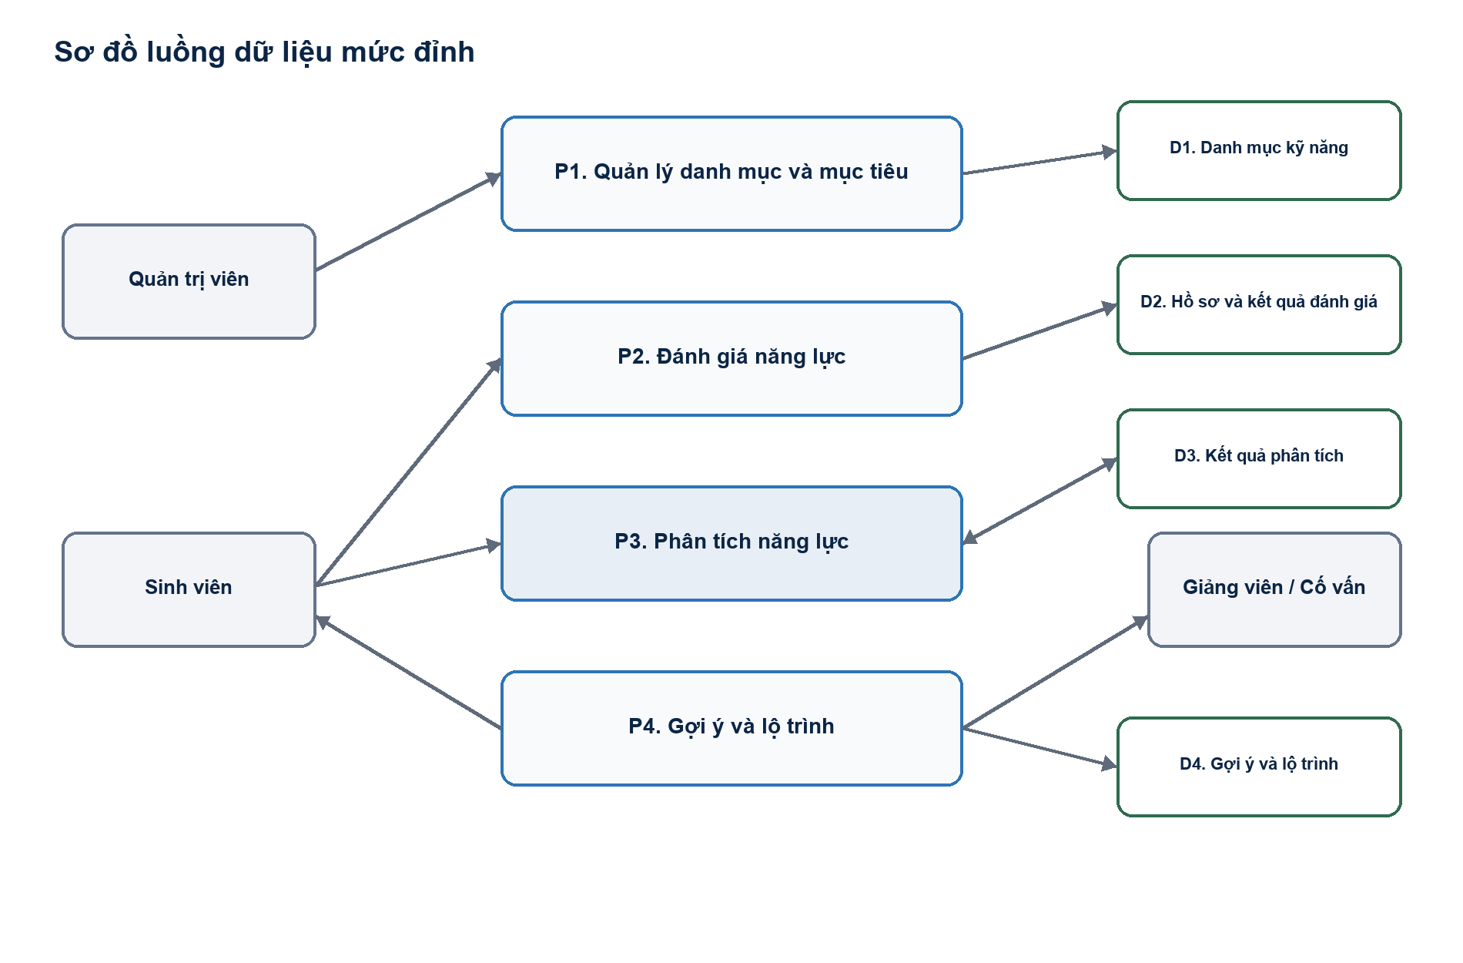
Hình 4. Luồng dữ liệu giữa các tiến trình nghiệp vụ chính
Bảng 25. Cân bằng đầu vào và đầu ra mức đỉnh
Tiến trình | Đầu vào chính | Kho dữ liệu | Đầu ra chính
P1. Danh mục và mục tiêu | Cấu hình của quản trị viên | D1 | Bộ kỹ năng chuẩn có phiên bản.
P2. Đánh giá năng lực | Mục tiêu, câu hỏi, câu trả lời | D1, D2 | Mức hiện tại theo kỹ năng.
P3. Phân tích năng lực | Hồ sơ, mức hiện tại, bộ kỹ năng chuẩn, chính sách | D1, D2, D3 | Kết quả, chi tiết, khoảng cách, rủi ro.
P4. Gợi ý và lộ trình | Kết quả hiện hành, mẫu gợi ý, tài nguyên | D3, D4 | Hành động phát triển và tiến độ.

8.2. Phân rã P3 - Phân tích năng lực
Bảng 26. Phân rã tiến trình P3
Mã | Tiến trình con | Mô tả
P3.1 | Tạo ngữ cảnh phân tích | Đọc mục tiêu, chuyên sâu, chính sách và phạm vi quyền.
P3.2 | Chuẩn hóa dữ liệu | Hợp nhất bộ chuẩn, chọn mức hiện tại và xác định độ mới.
P3.3 | Tính chỉ số kỹ năng | Tính tỷ lệ đạt, khoảng cách, trạng thái và ưu tiên.
P3.4 | Tính chỉ số tổng hợp | Tính điểm phù hợp, độ bao phủ, độ hoàn thiện, rủi ro.
P3.5 | Phân loại và giải thích | Áp dụng ngưỡng, điều kiện chặn và sinh giải thích.
P3.6 | Lưu phiên bản kết quả | Ghi tổng hợp, chi tiết, ảnh chụp và chuyển trạng thái hiện hành.
P3.7 | Phát sự kiện sau phân tích | Báo mô-đun gợi ý, lộ trình, bảng điều khiển và thông báo.

8.3. Trình tự phân tích năng lực
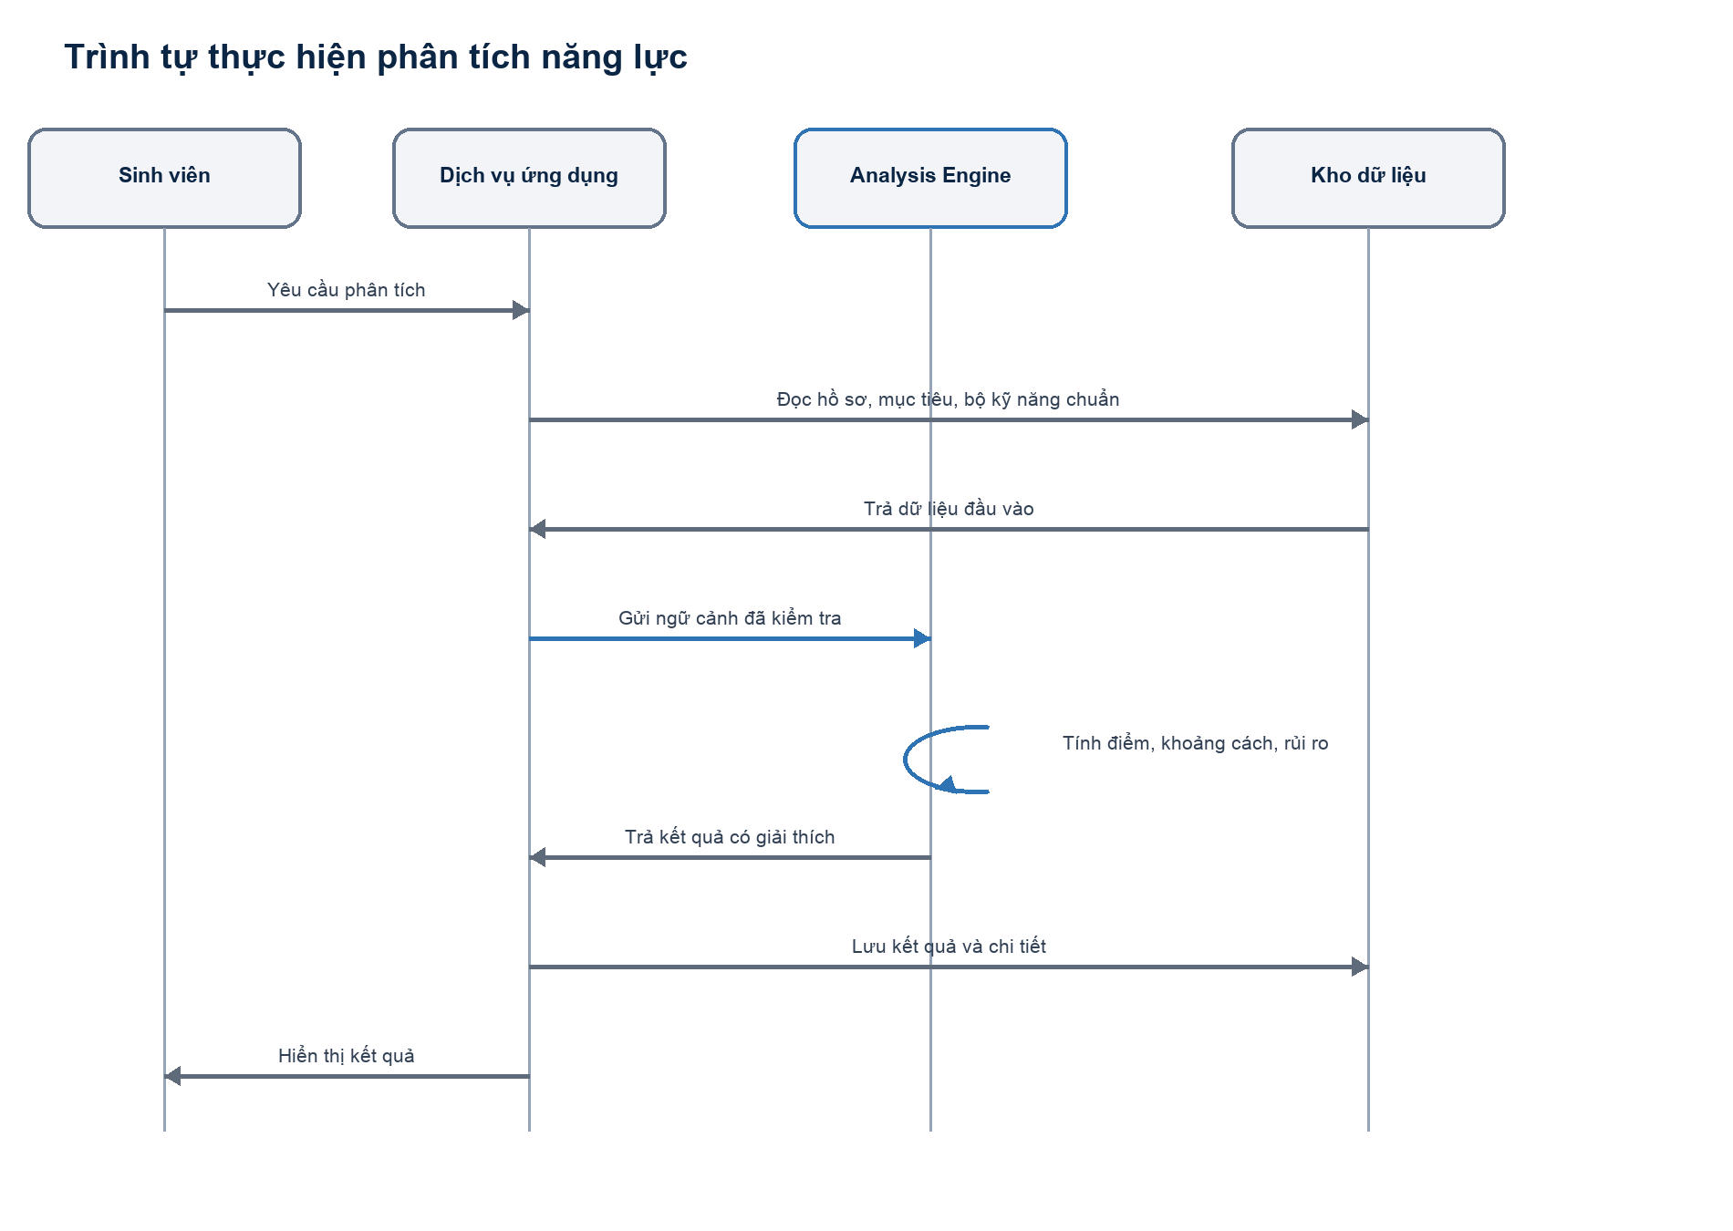
Hình 5. Tương tác giữa người dùng, lớp ứng dụng, Engine và kho dữ liệu
Lớp ứng dụng chịu trách nhiệm quyền truy cập và giao dịch. Engine chỉ nhận dữ liệu đã chuẩn hóa và trả kết quả thuần. Cách tách này giúp kiểm thử công thức độc lập, đồng thời ngăn việc giao diện hoặc cơ sở dữ liệu làm sai lệch quy tắc.

8.4. Luồng sinh gợi ý và lộ trình
- Đọc kết quả phân tích hiện hành ở trạng thái hoàn tất và đủ dữ liệu.
- Lấy các khoảng cách có gap lớn hơn 0 theo thứ tự ưu tiên.
- Tìm mẫu gợi ý phù hợp kỹ năng, mức đích, mục tiêu và giai đoạn.
- Lọc nội dung ngừng hoạt động, trùng lặp hoặc vượt tải công việc.
- Chọn hành động theo ngân sách thời gian và độ khó tăng dần.
- Nhóm hành động theo giai đoạn; áp dụng learningOrder và quan hệ phụ thuộc.
- Tạo phiên bản lộ trình, giữ lịch sử phiên bản trước và khởi tạo tiến độ.

8.5. Trạng thái chính
Bảng 27. Trạng thái nghiệp vụ
Đối tượng | Trạng thái | Chuyển trạng thái hợp lệ
Bài đánh giá | ĐANG LÀM, ĐÃ NỘP, ĐÃ CHẤM, HẾT HẠN, ĐÃ HỦY | ĐANG LÀM -> ĐÃ NỘP/ HẾT HẠN/ ĐÃ HỦY; ĐÃ NỘP -> ĐÃ CHẤM.
Kết quả phân tích | ĐANG XỬ LÝ, HOÀN TẤT, CHƯA ĐỦ DỮ LIỆU, THẤT BẠI, CẦN TÍNH LẠI | ĐANG XỬ LÝ -> một trạng thái kết thúc; HOÀN TẤT -> CẦN TÍNH LẠI.
Gợi ý | MỚI, ĐÃ LƯU, ĐANG THỰC HIỆN, HOÀN THÀNH, BỎ QUA, LỖI THỜI | Không chuyển từ trạng thái kết thúc về MỚI.
Lộ trình | ĐANG HOẠT ĐỘNG, LƯU TRỮ, ĐÃ HỦY | Chỉ một lộ trình đang hoạt động cho mỗi sinh viên.
Mục lộ trình | CẦN LÀM, ĐANG LÀM, HOÀN THÀNH, BỎ QUA | Hoàn thành có thể quay lại ĐANG LÀM nếu kèm lý do.

9. Thiết kế dữ liệu

9.1. Mô hình dữ liệu khái niệm
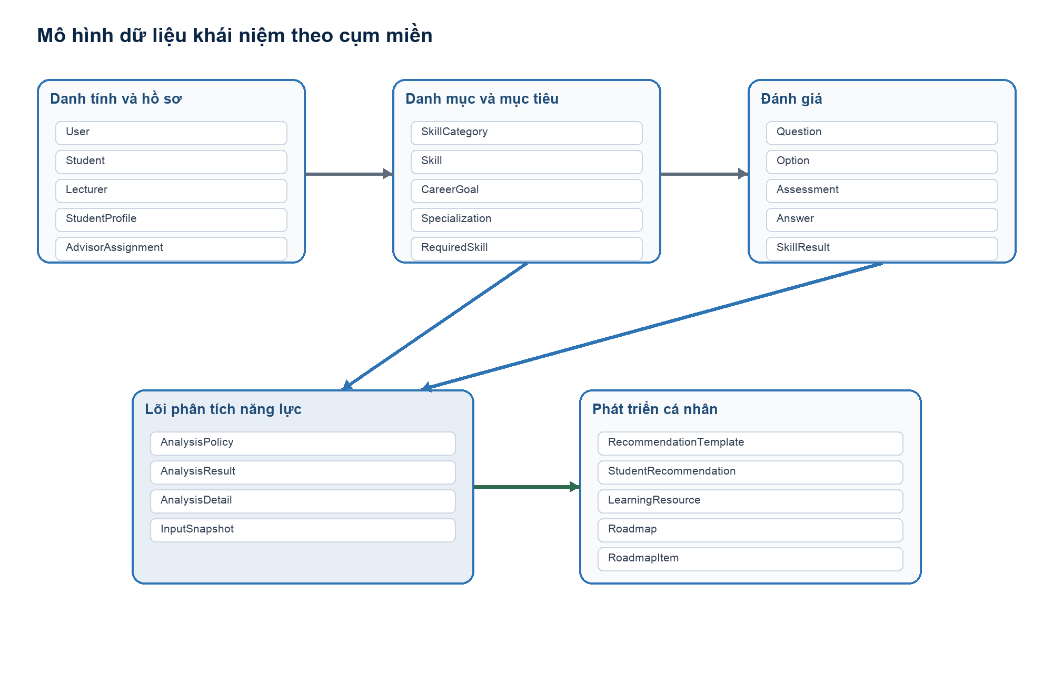
Hình 6. Các cụm thực thể và hướng phụ thuộc dữ liệu
Mô hình tách dữ liệu cấu hình, dữ liệu vận hành và dữ liệu kết quả. Các bảng kết quả phân tích lưu ảnh chụp cần thiết để không phụ thuộc vào việc cấu hình hiện tại đã thay đổi.

9.2. Thực thể cốt lõi
Bảng 28. Danh sách thực thể cốt lõi
Thực thể | Mục đích | Quan hệ chính
User | Danh tính, thông tin đăng nhập, vai trò, trạng thái. | Một người dùng có thể gắn một sinh viên hoặc một giảng viên.
StudentProfile | Mục tiêu, chuyên sâu, mô tả và chỉ số hiển thị gần nhất. | Một-một với Student.
Skill | Định nghĩa kỹ năng, loại, nhóm và thang mức. | Thuộc SkillCategory.
CareerGoal | Mục tiêu nghề nghiệp. | Có nhiều Specialization và RequiredSkill.
RequiredSkill | Mức yêu cầu, trọng số, cờ trọng yếu, thứ tự học, giai đoạn. | Liên kết CareerGoal, Specialization tùy chọn và Skill.
Assessment | Một lượt đánh giá có phạm vi, thời hạn và trạng thái. | Có nhiều QuestionItem, Answer và SkillResult.
StudentSkill | Mức hiện tại đã tổng hợp của sinh viên theo kỹ năng. | Duy nhất theo Student và Skill.
AnalysisPolicy | Phiên bản ngưỡng, hệ số và quy tắc. | Một phiên bản có thể được nhiều AnalysisResult tham chiếu.
AnalysisResult | Kết quả tổng hợp, trạng thái, phiên bản và ảnh chụp. | Có nhiều AnalysisDetail; thuộc Student và ngữ cảnh mục tiêu.
AnalysisDetail | Kết quả đến từng kỹ năng. | Duy nhất theo AnalysisResult và Skill.
Recommendation | Hành động phát triển cá nhân hóa. | Tham chiếu AnalysisResult và Skill.
DevelopmentRoadmap | Lộ trình có phiên bản. | Có nhiều RoadmapItem và tham chiếu AnalysisResult.
RoadmapItem | Mục công việc, thứ tự, giai đoạn, trạng thái. | Thuộc DevelopmentRoadmap; có thể liên kết Recommendation.

9.3. Từ điển dữ liệu cho Engine
Bảng 29. Từ điển AnalysisResult
Trường | Ý nghĩa | Ràng buộc | Ghi chú
id | Định danh | PK | Bất biến.
studentId | Định danh sinh viên | FK, bắt buộc | Lập chỉ mục cùng status.
careerGoalId | Mục tiêu tại thời điểm chạy | FK, bắt buộc | Lưu cả tên trong ảnh chụp.
specializationId | Chuyên sâu tại thời điểm chạy | FK, tùy chọn | Phải thuộc careerGoalId.
policyVersion | Phiên bản chính sách | Bắt buộc | Không đổi sau hoàn tất.
status | Trạng thái xử lý | Enum | Theo bảng trạng thái chương 8.
profileCompletionPercent | Độ hoàn thiện hồ sơ | 0-100 | Hai chữ số thập phân.
dataCoveragePercent | Độ bao phủ dữ liệu | 0-100 | Hai chữ số thập phân.
matchPercent | Điểm phù hợp | 0-100 | Hai chữ số thập phân.
criticalCoveragePercent | Độ bao phủ kỹ năng trọng yếu | 0-100 hoặc null | Null khi không có kỹ năng trọng yếu.
riskScore | Điểm rủi ro | 0-100 | Hai chữ số thập phân.
matchLevel | Mức phân loại | Enum | Theo chính sách.
inputFingerprint | Dấu vân tay đầu vào | Duy nhất theo phạm vi | Dùng chống chạy lặp.
inputSnapshot | Ảnh chụp đầu vào | JSON có cấu trúc | Giới hạn kích thước và có version schema.
summary | Giải thích tổng thể | Văn bản | Sinh từ mẫu.
createdAt | Thời điểm tạo | Bắt buộc | Theo UTC.

Bảng 30. Từ điển AnalysisDetail
Trường | Ý nghĩa | Ràng buộc
analysisResultId | Kết quả cha | FK, bắt buộc
skillId | Kỹ năng | FK, bắt buộc
skillNameSnapshot | Tên tại thời điểm chạy | Bắt buộc
currentLevel | Mức hiện tại | 0-5
requiredLevel | Mức yêu cầu | 0-5
weight | Trọng số | > 0
critical | Kỹ năng trọng yếu | Boolean
gap | Khoảng cách | >= 0
achievementPercent | Tỷ lệ đạt | 0-100
priorityScore | Điểm ưu tiên | >= 0
sourceType | Nguồn mức hiện tại | Enum
sourceConfidence | Độ tin cậy nguồn | 0-1
observedAt | Thời điểm quan sát | Tùy chọn
status | Trạng thái kỹ năng | Enum
explanation | Giải thích chi tiết | Bắt buộc

9.4. Khóa, duy nhất và chỉ mục
Bảng 31. Ràng buộc và chỉ mục chính
Trường / Nhóm | Loại | Mục đích
StudentProfile.studentId | Duy nhất | Mỗi sinh viên một hồ sơ.
StudentSkill(studentId, skillId) | Duy nhất | Không trùng kỹ năng trong hồ sơ.
RequiredSkill(goalId, specializationId, skillId) | Duy nhất nghiệp vụ | Một kỹ năng một cấu hình trong một phạm vi.
AnalysisResult.inputFingerprint | Duy nhất theo sinh viên và ngữ cảnh | Chống chạy lặp.
AnalysisDetail(resultId, skillId) | Duy nhất | Một kỹ năng một dòng chi tiết.
DevelopmentRoadmap(studentId, version) | Duy nhất | Phiên bản tăng đơn điệu.
Chỉ mục AnalysisResult | studentId, status, createdAt | Đọc kết quả hiện hành và lịch sử.
Chỉ mục AnalysisDetail | resultId, priorityScore | Hiển thị khoảng cách đã xếp hạng.
Chỉ mục RequiredSkill | goalId, specializationId, learningOrder | Hợp nhất bộ kỹ năng chuẩn.

9.5. Chính sách lưu và lịch sử
- Kết quả phân tích đã hoàn tất là bất biến; chỉ thay đổi nhãn hiện hành hoặc cần tính lại.
- Ảnh chụp đầu vào dùng định dạng có version schema để hỗ trợ di chuyển dữ liệu.
- Không lưu bí mật xác thực, nội dung đáp án đúng hoặc thông tin nhạy cảm không cần thiết trong ảnh chụp.
- Lịch sử lộ trình và kết quả được giữ để so sánh tiến bộ theo thời gian.
- Khi xóa hoặc ẩn danh tài khoản theo chính sách, dữ liệu phân tích phải được xử lý nhất quán với yêu cầu lưu giữ của nhà trường.

10. Thiết kế giao diện

10.1. Nguyên tắc trải nghiệm
- Kết quả quan trọng xuất hiện trước: mức phù hợp, cảnh báo, ba khoảng cách ưu tiên và hành động tiếp theo.
- Mỗi phần trăm có nhãn, mô tả và cách diễn giải; không dùng biểu đồ trang trí không hỗ trợ quyết định.
- Độ hoàn thiện hồ sơ và điểm phù hợp được đặt ở hai khối riêng, dùng màu và thông điệp khác nhau.
- Màu đỏ chỉ dùng cho cảnh báo cần hành động; không dùng màu làm tín hiệu duy nhất.
- Bảng chi tiết có thể lọc theo trạng thái, nhóm kỹ năng, mức ưu tiên và kỹ năng trọng yếu.
- Màn hình quản trị chính sách hiển thị phiên bản, trạng thái, thời gian hiệu lực và kết quả mô phỏng.

10.2. Sơ đồ điều hướng theo vai trò
Bảng 32. Điều hướng theo vai trò
Vai trò | Nhóm màn hình
Sinh viên | Tổng quan; Hồ sơ; Kỹ năng; Đánh giá; Phân tích năng lực; Gợi ý; Lộ trình; Thông báo; Nhận xét cố vấn.
Giảng viên / Cố vấn | Tổng quan; Sinh viên được phân công; Chi tiết phân tích; Tiến độ lộ trình; Nhận xét.
Quản trị viên | Tổng quan; Người dùng; Danh mục kỹ năng; Mục tiêu và chuyên sâu; Kỹ năng yêu cầu; Ngân hàng câu hỏi; Chính sách phân tích; Mẫu gợi ý; Phân công.

10.3. Màn hình kết quả phân tích
Bảng 33. Bố cục màn hình phân tích
Khu vực | Nội dung | Hành vi
Tiêu đề ngữ cảnh | Mục tiêu, chuyên sâu, thời điểm, phiên bản chính sách. | Cho phép xem lịch sử và yêu cầu tính lại.
Tóm tắt | Mức phù hợp, matchPercent, dataCoverage, riskScore. | Hiển thị nhãn cảnh báo nếu dữ liệu thiếu hoặc cũ.
Yếu tố chính | Ba kỹ năng kéo điểm xuống nhiều nhất và ba kỹ năng mạnh. | Chọn kỹ năng để mở chi tiết.
Biểu đồ khoảng cách | Mức hiện tại so với mức yêu cầu theo kỹ năng. | Sắp theo ưu tiên hoặc thứ tự học.
Bảng chi tiết | Mức, trọng số, khoảng cách, nguồn, độ mới, trạng thái, giải thích. | Lọc và xuất báo cáo.
Hành động tiếp theo | Làm lại đánh giá, xem gợi ý hoặc tạo lộ trình. | Nút bị vô hiệu hóa kèm lý do khi chưa đủ dữ liệu.

10.4. Wireframe văn bản
+------------------------------------------------------------------+
| PHÂN TÍCH NĂNG LỰC | Mục tiêu: Lập trình viên Web |
| Lần phân tích: 28/06/2026 | Chính sách: v1.0 | [Phân tích lại] |
+-------------------+-------------------+--------------------------+
| Phù hợp: 81,82% | Bao phủ: 100% | Rủi ro: 28,72 |
| PHÙ HỢP KHÁ | Dữ liệu đầy đủ | 2 kỹ năng trọng yếu thiếu|
+------------------------------------------------------------------+
| Cần ưu tiên: Cơ sở dữ liệu | Tư duy thuật toán | Giao tiếp |
+------------------------------------------------------------------+
| [Biểu đồ mức hiện tại / mức yêu cầu theo từng kỹ năng] |
+------------------------------------------------------------------+
| Bảng chi tiết + giải thích + bộ lọc |
+------------------------------------------------------------------+
| [Xem gợi ý phát triển] [Tạo lộ trình] |
+------------------------------------------------------------------+

10.5. Màn hình quản trị chính sách Engine
- Danh sách phiên bản: bản nháp, đang hiệu lực, hết hiệu lực.
- Thông số: thang mức, ngưỡng độ bao phủ, ngưỡng phân loại, hệ số trọng yếu, hệ số rủi ro, thời hạn độ mới và quy tắc làm tròn.
- Kiểm tra tức thời: miền giá trị, tổng hệ số, ngưỡng chồng chéo và trường bắt buộc.
- Mô phỏng: nhập bộ kỹ năng mẫu hoặc chọn tập dữ liệu thử để so sánh với phiên bản hiện hành.
- Kích hoạt: yêu cầu lý do thay đổi và xác nhận phạm vi kết quả cần tính lại.
- Lịch sử: hiển thị người thay đổi, thời điểm, nội dung khác biệt và kết quả mô phỏng.

10.6. Trạng thái tải, rỗng và lỗi
Bảng 34. Trạng thái giao diện quan trọng
Tình huống | Thông điệp | Hành động
Chưa chọn mục tiêu | Bạn cần chọn mục tiêu nghề nghiệp trước khi phân tích. | Đi tới hồ sơ.
Chưa đủ dữ liệu | Kết quả hiện chưa đủ cơ sở để tạo lộ trình. | Làm bài đánh giá hoặc bổ sung mức kỹ năng.
Kết quả cần tính lại | Dữ liệu đầu vào đã thay đổi sau lần phân tích gần nhất. | Phân tích lại.
Đang xử lý | Hệ thống đang tính toán kết quả. | Theo dõi tiến trình; ngăn gửi lặp.
Lỗi cấu hình | Bộ kỹ năng chuẩn chưa hợp lệ. | Thông báo quản trị viên; hiển thị mã lỗi.
Không có khoảng cách | Bạn đã đạt toàn bộ mức yêu cầu hiện tại. | Xem mục tiêu nâng cao hoặc duy trì kỹ năng.

11. Phân quyền và bảo mật

11.1. Mô hình quyền
Quyền được xác định theo hai lớp: vai trò cho biết nhóm hành động được phép, còn phạm vi dữ liệu xác định bản ghi nào người dùng được xem hoặc thay đổi. Mọi kiểm tra phải thực hiện tại máy chủ.
Bảng 35. Ma trận phân quyền
Chức năng | Sinh viên | Cố vấn | Quản trị | Phạm vi
Xem hồ sơ của mình | Có | Không | Có | Người dùng hiện tại.
Cập nhật hồ sơ sinh viên | Có | Không | Có | Sinh viên chỉ dữ liệu của mình; quản trị viên theo chức năng quản lý.
Làm bài đánh giá | Có | Không | Không | Chỉ sinh viên hiện tại.
Chạy phân tích cho mình | Có | Không | Có | Quản trị viên chỉ dùng trong hỗ trợ có ghi lịch sử.
Xem phân tích của sinh viên | Có | Có | Có | Cố vấn chỉ sinh viên được phân công đang hiệu lực.
Quản lý chính sách Engine | Không | Không | Có | Yêu cầu quyền quản trị cấu hình.
Quản lý danh mục và mục tiêu | Không | Không | Có | Toàn hệ thống.
Sinh và cập nhật lộ trình | Có | Không | Có | Sinh viên chỉ dữ liệu của mình.
Ghi nhận xét cố vấn | Không | Có | Có | Cố vấn chỉ sinh viên được phân công.

11.2. Kiểm soát truy cập dữ liệu
- Định danh sinh viên lấy từ phiên khi thực hiện chức năng tự phục vụ; không tin định danh tùy ý từ yêu cầu.
- Cố vấn phải có phân công đang hiệu lực tại thời điểm đọc hoặc ghi.
- Quản trị viên thao tác thay người dùng phải tạo lịch sử với lý do.
- Danh sách, tìm kiếm và thống kê áp dụng phạm vi ngay trong truy vấn, không lọc sau khi đã đọc toàn bộ.
- Mã lỗi không tiết lộ sự tồn tại của bản ghi thuộc người dùng khác.

11.3. Bảo vệ Engine và chính sách
- Chỉ phiên bản chính sách đã kích hoạt mới dùng cho luồng chính.
- Chính sách đã kích hoạt bất biến; thay đổi bằng phiên bản mới.
- Hợp đồng Engine kiểm tra giới hạn kích thước và miền giá trị để ngăn đầu vào gây quá tải.
- Dấu vân tay đầu vào dùng hàm băm an toàn; không chứa bí mật có thể khôi phục.
- Nhật ký không ghi nội dung câu trả lời chi tiết nếu không cần cho chẩn đoán.
- Kết quả phân tích không được dùng để đưa ra quyết định kỷ luật tự động.

11.4. Các mối đe dọa chính
Bảng 36. Mối đe dọa và biện pháp
Rủi ro | Mức | Kiểm soát
Truy cập chéo sinh viên | Cao | Kiểm tra chủ sở hữu hoặc phân công ở mọi truy vấn.
Sửa chính sách trái phép | Rất cao | Quyền riêng, xác nhận lại, lịch sử bất biến và cảnh báo.
Gửi lặp yêu cầu phân tích | Trung bình | Khóa bất biến, inputFingerprint và trả kết quả đã có.
Thao túng mức tự khai báo | Trung bình | Ưu tiên nguồn có độ tin cậy cao; hiển thị nguồn và confidence.
Rò rỉ dữ liệu trong báo cáo | Cao | Xuất theo phạm vi, che dữ liệu nhạy cảm, liên kết tải có thời hạn.
Từ chối dịch vụ qua đầu vào lớn | Trung bình | Giới hạn số kỹ năng, độ dài văn bản và tần suất gọi.

12. Hợp đồng tích hợp dự kiến
Phần này xác định hợp đồng ở mức thiết kế, không khóa công nghệ hoặc đường dẫn cài đặt. Tên thao tác có thể ánh xạ sang REST, RPC hoặc hàng đợi nhưng ý nghĩa nghiệp vụ phải giữ nguyên.

12.1. Các thao tác chính
Bảng 37. Hợp đồng ứng dụng dự kiến
Thao tác | Mục đích | Đầu ra | Quyền
StartAssessment | Tạo bài theo hồ sơ hiện tại. | AssessmentView | Sinh viên.
SubmitAssessment | Nộp câu trả lời và chấm điểm. | AssessmentResultView | Sinh viên.
AnalyzeMyCompetency | Chạy Engine cho người dùng hiện tại. | CompetencyAnalysisView | Sinh viên.
AnalyzeStudentCompetency | Chạy Engine cho sinh viên trong phạm vi. | CompetencyAnalysisView | Cố vấn / Quản trị.
GetCurrentAnalysis | Đọc kết quả hiện hành. | CompetencyAnalysisView | Theo phạm vi.
ListAnalysisHistory | Đọc lịch sử phân trang. | AnalysisHistoryPage | Theo phạm vi.
CreateAnalysisPolicyDraft | Tạo bản nháp chính sách. | AnalysisPolicyView | Quản trị.
ActivateAnalysisPolicy | Kích hoạt phiên bản chính sách. | AnalysisPolicyView | Quản trị.
GenerateRecommendations | Sinh hành động từ kết quả. | RecommendationList | Hệ thống / Sinh viên.
GenerateRoadmap | Sinh lộ trình từ kết quả hiện hành. | RoadmapView | Sinh viên / Quản trị.

12.2. Lệnh phân tích năng lực
AnalyzeCompetencyCommand
subjectStudentId: định danh sinh viên
requestedByUserId: người yêu cầu
reason: USER_REQUEST | ASSESSMENT_UPDATED | CONFIG_CHANGED | ADMIN_RECALCULATION
expectedGoalId: tùy chọn, dùng chống thay đổi đồng thời
policyVersion: tùy chọn; mặc định chính sách đang hiệu lực
idempotencyKey: khóa chống gửi lặp

12.3. Phản hồi phân tích
CompetencyAnalysisView
resultId, status, analyzedAt
goal, specialization, policyVersion
profileCompletionPercent, dataCoveragePercent
matchPercent, criticalCoveragePercent, riskScore, matchLevel
strengths[], gaps[], warnings[], explanations[]
canGenerateRecommendations, canGenerateRoadmap
staleReason: null hoặc lý do cần tính lại

12.4. Quy ước lỗi
Bảng 38. Quy ước lỗi ở biên hệ thống
Nhóm | Mã ví dụ | Ý nghĩa
Dữ liệu vào | VALIDATION_ERROR | Sai kiểu, miền giá trị hoặc thiếu trường.
Xác thực | UNAUTHENTICATED | Chưa có phiên hợp lệ.
Phân quyền | FORBIDDEN | Không có vai trò hoặc phạm vi dữ liệu.
Không tìm thấy | NOT_FOUND | Đối tượng không tồn tại trong phạm vi cho phép.
Xung đột | CONFLICT | Trùng khóa, trạng thái không hợp lệ hoặc dữ liệu đã đổi.
Nghiệp vụ Engine | ENG-001 đến ENG-008 | Lỗi ngữ cảnh, cấu hình hoặc dữ liệu phân tích.
Hệ thống | INTERNAL_ERROR | Lỗi không mong đợi; có mã theo dõi, không lộ chi tiết.

13. Kế hoạch xác nhận và nghiệm thu

13.1. Chiến lược kiểm thử
Bảng 39. Các lớp kiểm thử
Lớp | Mục tiêu | Ví dụ
Đơn vị miền | Kiểm tra công thức và quy tắc thuần. | Biên mức, trọng số, ngưỡng, làm tròn, sắp xếp.
Dựa trên thuộc tính | Kiểm tra bất biến trên nhiều dữ liệu sinh tự động. | Điểm luôn 0-100; tăng currentLevel không làm giảm match.
Tích hợp | Kiểm tra giao dịch và truy cập dữ liệu. | Lưu kết quả cùng chi tiết; hoàn tác khi lỗi.
Hợp đồng | Kiểm tra cấu trúc yêu cầu và phản hồi. | Trường bắt buộc, enum, mã lỗi, phiên bản schema.
Phân quyền | Kiểm tra vai trò và phạm vi. | Cố vấn không xem sinh viên ngoài phân công.
Hiệu năng | Kiểm tra mục tiêu thời gian. | 200 kỹ năng, nhiều lần chạy song song.
Nghiệm thu người dùng | Kiểm tra cách hiểu và khả năng hành động. | Sinh viên giải thích đúng ba chỉ số và chọn được bước tiếp theo.

13.2. Bất biến cần kiểm tra
- 0 <= achievementPercent, matchPercent, dataCoveragePercent, profileCompletionPercent, riskScore <= 100.
- gap luôn không âm; gap bằng 0 khi currentLevel >= requiredLevel.
- Tăng currentLevel của một kỹ năng, giữ nguyên dữ liệu khác, không làm matchPercent giảm.
- Tăng requiredLevel, giữ nguyên currentLevel và weight, không làm gap giảm.
- Thêm một kỹ năng có trọng số dương làm thay đổi mẫu số đúng công thức.
- Đảo thứ tự đầu vào không thay đổi kết quả.
- Kết quả hoàn tất không thay đổi sau khi chính sách mới được kích hoạt.
- Chỉ một kết quả hiện hành và một lộ trình đang hoạt động trong cùng phạm vi.

13.3. Kịch bản nghiệm thu xuyên suốt
Bảng 40. Kịch bản nghiệm thu xuyên suốt
Mã | Kịch bản | Kết quả mong đợi
E2E-01 | Sinh viên mới | Chọn mục tiêu, làm bài đánh giá, chạy Engine, xem khoảng cách và tạo lộ trình.
E2E-02 | Thiếu dữ liệu | Chạy Engine khi độ bao phủ dưới 50%; nhận hướng dẫn bổ sung và không tạo lộ trình.
E2E-03 | Đổi chuyên sâu | Kết quả cũ cần tính lại; bộ kỹ năng mới được hợp nhất đúng.
E2E-04 | Chính sách mới | Kích hoạt phiên bản mới; kết quả cũ giữ nguyên; lần chạy mới dùng phiên bản mới.
E2E-05 | Cố vấn theo dõi | Cố vấn chỉ xem sinh viên được phân công và ghi nhận xét.
E2E-06 | Cập nhật tiến độ | Hoàn thành mục lộ trình; phần trăm và trạng thái gợi ý đồng bộ.
E2E-07 | Xử lý đồng thời | Hai yêu cầu cùng inputFingerprint chỉ tạo một kết quả.
E2E-08 | Lỗi giữa giao dịch | Không có kết quả hoặc chi tiết mồ côi; kết quả hiện hành cũ vẫn đúng.

13.4. Ma trận truy vết rút gọn
Bảng 41. Ma trận truy vết
Yêu cầu | Use case | Dữ liệu | Nghiệm thu | Ghi chú
FR-CAT-03 | UC-CAT-02 | RequiredSkill | CAT-AC | Chuẩn đầu vào Engine.
FR-ASM-02 | UC-ASM-02 | Assessment | ASM-AC | Tạo bài theo mục tiêu.
FR-ASM-03 | UC-ASM-03 | SkillResult | ASM-AC | Nguồn mức hiện tại.
FR-ENG-01..08 | UC-ENG-01..03 | AnalysisPolicy, AnalysisResult, AnalysisDetail | ENG-AC-01..12 | Lõi phân tích.
FR-REC-01 | UC-REC-01 | Recommendation | REC-AC | Tiêu thụ khoảng cách.
FR-ROA-01..02 | UC-ROA-01..02 | Roadmap, RoadmapItem | ROA-AC | Lộ trình và tiến độ.
FR-ADV-01 | UC-ADV-01 | AdvisorReview | ADV-AC | Theo dõi cố vấn.

14. Lộ trình triển khai đề xuất

14.1. Thứ tự xây dựng
Bảng 42. Lộ trình xây dựng
Giai đoạn | Trọng tâm | Đầu ra
Giai đoạn 0 | Chốt miền và chính sách | Thang mức, danh mục tối thiểu, công thức Engine, ngưỡng, bộ dữ liệu mẫu và tiêu chí nghiệm thu.
Giai đoạn 1 | Nền tảng | Danh tính, phân quyền, hồ sơ, danh mục kỹ năng, mục tiêu và chuyên sâu.
Giai đoạn 2 | Đánh giá | Ngân hàng câu hỏi, tạo bài, nộp bài, chấm điểm và mức theo kỹ năng.
Giai đoạn 3 | Engine | Chính sách có phiên bản, hàm tính thuần, lưu kết quả, lịch sử, giải thích và màn hình phân tích.
Giai đoạn 4 | Gợi ý và lộ trình | Ánh xạ khoảng cách, tài nguyên, giai đoạn, tiến độ và phiên bản.
Giai đoạn 5 | Theo dõi | Bảng điều khiển, thông báo, cố vấn, báo cáo và tối ưu hiệu năng.

14.2. Cổng phê duyệt trước khi lập trình
- Thống nhất thang mức kỹ năng và mô tả hành vi của từng mức.
- Phê duyệt công thức, ngưỡng phân loại, hệ số trọng yếu và cách tính rủi ro.
- Chuẩn hóa bộ kỹ năng mẫu cho ít nhất hai mục tiêu nghề nghiệp.
- Chuẩn bị bộ dữ liệu tính tay để đối chiếu Engine.
- Phê duyệt ranh giới quyền giữa sinh viên, cố vấn và quản trị viên.
- Chốt cấu trúc ảnh chụp đầu vào và chính sách lưu lịch sử.
- Duyệt wireframe màn hình kết quả với nhóm sinh viên thử nghiệm.
- Ký xác nhận ma trận truy vết giữa yêu cầu, use case, dữ liệu và tiêu chí nghiệm thu.

14.3. Rủi ro dự án
Bảng 43. Rủi ro và biện pháp
Mã | Rủi ro | Mức | Ứng phó
R-01 | Bộ kỹ năng chuẩn chưa được chuyên gia thống nhất. | Cao | Bắt đầu với ít mục tiêu; tổ chức phiên hiệu chỉnh và quản lý phiên bản.
R-02 | Công thức tạo cảm giác chính xác giả. | Cao | Hiển thị độ bao phủ, nguồn dữ liệu và giải thích; không chỉ hiển thị một điểm.
R-03 | Ngân hàng câu hỏi không đủ độ phủ. | Cao | Cổng kiểm tra trước khi tạo bài; dashboard độ phủ câu hỏi.
R-04 | Người dùng hiểu sai rủi ro là kết luận tuyệt đối. | Trung bình | Dùng ngôn ngữ cảnh báo, chú thích và vai trò cố vấn.
R-05 | Thay đổi chính sách làm mất khả năng so sánh lịch sử. | Cao | Gắn policyVersion và giữ kết quả bất biến.
R-06 | Gợi ý không phù hợp nguồn lực thực tế. | Trung bình | Cho phép cấu hình thời lượng, chi phí, độ khó và phản hồi người dùng.
R-07 | Tải tính toán tăng khi chạy lại hàng loạt. | Trung bình | Hàng đợi, giới hạn song song, fingerprint và ưu tiên theo phạm vi.
R-08 | Dữ liệu cá nhân bị truy cập ngoài phạm vi. | Rất cao | Kiểm tra quyền tại máy chủ, nhật ký và kiểm thử truy cập chéo.

14.4. Hướng phát triển sau phiên bản đầu
- Hiệu chỉnh trọng số dựa trên dữ liệu kết quả học tập nhưng vẫn giữ khả năng giải thích.
- Hỗ trợ nhiều khung năng lực và ánh xạ tương đương giữa các thang mức.
- Phân tích xu hướng theo thời gian và dự báo thời lượng đạt mục tiêu.
- Gợi ý thích ứng theo phản hồi và hiệu quả tài nguyên.
- Tách Engine thành dịch vụ riêng khi lưu lượng hoặc chu kỳ phát hành yêu cầu.
- Cung cấp bộ mô phỏng cho chuyên gia nghiệp vụ so sánh nhiều phiên bản chính sách trước khi kích hoạt.

Phụ lục A. Danh mục quyết định thiết kế
Bảng 44. Quyết định kiến trúc
Mã | Quyết định | Lý do
ADR-01 | Dùng kiến trúc nguyên khối mô-đun ở phiên bản đầu. | Giảm chi phí vận hành nhưng vẫn giữ ranh giới để tách sau.
ADR-02 | Engine là thành phần miền độc lập và hàm tính không truy cập dữ liệu. | Tăng khả năng kiểm thử và tái sử dụng.
ADR-03 | Điểm phù hợp tách khỏi độ hoàn thiện hồ sơ. | Tránh thông tin hồ sơ làm sai lệch kết luận năng lực.
ADR-04 | Kết quả và chính sách đã kích hoạt là bất biến. | Bảo đảm lịch sử có thể tái lập.
ADR-05 | Kỹ năng trọng yếu là điều kiện chặn mức Phù hợp mạnh. | Ngăn điểm trung bình che khuất thiếu hụt quan trọng.
ADR-06 | Phiên bản đầu dùng công thức xác định, chưa dùng mô hình học máy. | Ưu tiên minh bạch, dữ liệu còn ít và dễ nghiệm thu.
ADR-07 | Gợi ý và lộ trình tiêu thụ kết quả Engine, không tự tính lại. | Duy trì một nguồn sự thật.

Phụ lục B. Danh mục câu hỏi cần chốt
- Thang mức 0-5 có phù hợp với tất cả nhóm kỹ năng hay cần thang riêng theo danh mục?
- Ai có quyền xác nhận mức kỹ năng ngoài kết quả bài đánh giá?
- Dữ liệu được coi là cũ sau 180 hay 365 ngày cho từng loại kỹ năng?
- Ngưỡng dataCoverage tối thiểu 50% có đủ an toàn để hiển thị kết luận?
- Hệ số trọng yếu 1,5 có cần cấu hình theo mục tiêu nghề nghiệp?
- Mức Phù hợp mạnh có bắt buộc đạt 100% kỹ năng trọng yếu hay cho phép ngoại lệ có phê duyệt?
- Giới hạn tải công việc của lộ trình được tính theo giờ mỗi tuần hay theo số mục?
- Kết quả lịch sử được lưu trong bao lâu và ai được phép xuất báo cáo?
- Khi mục tiêu thay đổi, gợi ý và lộ trình cũ được lưu trữ ngay hay cho phép chuyển đổi?
- Người dùng có cần phản hồi rằng một gợi ý không phù hợp để cải thiện cấu hình không?

Phụ lục C. Bảng thuật ngữ viết tắt
Bảng 45. Thuật ngữ và viết tắt
Thuật ngữ | Diễn giải
Engine | Bộ máy xử lý quy tắc phân tích năng lực.
FR | Yêu cầu chức năng.
NFR | Yêu cầu phi chức năng.
UC | Use case - trường hợp sử dụng.
DFD | Sơ đồ luồng dữ liệu.
ADR | Bản ghi quyết định kiến trúc.
Fingerprint | Dấu vân tay xác định duy nhất một ảnh chụp đầu vào.
Snapshot | Ảnh chụp dữ liệu tại một thời điểm, không thay đổi theo dữ liệu hiện tại.
Critical skill | Kỹ năng trọng yếu có ảnh hưởng đặc biệt đến phân loại.
Data coverage | Độ bao phủ dữ liệu của bộ kỹ năng yêu cầu.

Kết thúc tài liệu
Tài liệu là cơ sở để rà soát nghiệp vụ, phê duyệt thiết kế và chuyển sang lập kế hoạch triển khai. Mọi thay đổi công thức hoặc phạm vi sau phê duyệt phải được cập nhật cùng ma trận truy vết và phiên bản tài liệu.

